**CASOS DE USO DE ALTO NIVEL**

|  |  |
| --- | --- |
| **Numero:** | CU001 |
| **Caso de Uso:** | Registro de Cliente |
| **Actores:** | Cliente |
| **Descripción:** | Un cliente se registra en el sistema proporcionando sus datos personales y credenciales. |
| **Tipo:** | Primario |

|  |  |
| --- | --- |
| **Numero:** | CU002 |
| **Caso de Uso:** | Inicio de Sesión |
| **Actores:** | Cliente, Administrador, Encargado de Servicios, Encargado de Marketing, Empleado |
| **Descripción:** | Un usuario ingresa al sistema con sus credenciales según su rol. |
| **Tipo:** | Primario |

|  |  |
| --- | --- |
| **Numero:** | CU003 |
| **Caso de Uso:** | Cierre de Sesión |
| **Actores:** | Cliente, Administrador, Encargado de Servicios, Encargado de Marketing, Empleado |
| **Descripción:** | Un usuario cierra su sesión en el sistema. |
| **Tipo:** | Secundario |

|  |  |
| --- | --- |
| **Numero:** | CU004 |
| **Caso de Uso:** | Modificación de Perfil del Cliente |
| **Actores:** | Cliente |
| **Descripción:** | El cliente puede actualizar su información personal, incluyendo foto de perfil, descripción, gustos e intereses. |
| **Tipo:** | Primario |

|  |  |
| --- | --- |
| **Numero:** | CU005 |
| **Caso de Uso:** | Visualización de Servicios |
| **Actores:** | Cliente |
| **Descripción:** | Un cliente puede visualizar los servicios ofrecidos en el salón. |
| **Tipo:** | Primario |

|  |  |
| --- | --- |
| **Numero:** | CU006 |
| **Caso de Uso:** | Mostrar Catálogo de Servicios |
| **Actores:** | Cliente |
| **Descripción:** | El cliente puede visualizar el catálogo de servicios disponibles en el salón, el cual incluye detalles como descripciones, tiempos, precios y catálogos en formato PDF. |
| **Tipo:** | Primario |

|  |  |
| --- | --- |
| **Numero:** | CU007 |
| **Caso de Uso:** | Reserva de Cita |
| **Actores:** | Cliente |
| **Descripción:** | Un cliente selecciona un servicio, elige un trabajador y un horario disponible para reservar una cita. |
| **Tipo:** | Primario |

|  |  |
| --- | --- |
| **Numero:** | CU008 |
| **Caso de Uso:** | Cancelación de Cita |
| **Actores:** | Cliente |
| **Descripción:** | Un cliente cancela una cita programada. |
| **Tipo:** | Secundario |

|  |  |
| --- | --- |
| **Numero:** | CU009 |
| **Caso de Uso:** | Modificación de Cita |
| **Actores:** | Cliente |
| **Descripción:** | Un cliente modifica la fecha, hora o servicio de una cita ya reservada. |
| **Tipo:** | Secundario |

|  |  |
| --- | --- |
| **Numero:** | CU010 |
| **Caso de Uso:** | Lista de Citas Programadas |
| **Actores:** | Cliente |
| **Descripción:** | Un cliente visualiza el historial de sus citas reservadas, pasadas y futuras. |
| **Tipo:** | Secundario |

|  |  |
| --- | --- |
| **Numero:** | CU011 |
| **Caso de Uso:** | Creación de Servicios |
| **Actores:** | Encargado de Servicios |
| **Descripción:** | El encargado de servicios crea nuevos servicios disponibles en el sistema, ingresando imagen, descripción, tiempo y precio del servicio. |
| **Tipo:** | Primario |

|  |  |
| --- | --- |
| **Numero:** | CU012 |
| **Caso de Uso:** | Edición de Servicios |
| **Actores:** | Encargado de Servicios |
| **Descripción:** | El encargado de servicios modifica la información de un servicio existente. |
| **Tipo:** | Primario |

|  |  |
| --- | --- |
| **Numero:** | CU013 |
| **Caso de Uso:** | Eliminación de Servicios |
| **Actores:** | Encargado de Servicios |
| **Descripción:** | El encargado de servicios elimina un servicio del sistema. |
| **Tipo:** | Secundario |

|  |  |
| --- | --- |
| **Numero:** | CU014 |
| **Caso de Uso:** | Ocultar Servicios |
| **Actores:** | Encargado de Servicios |
| **Descripción:** | El encargado de servicios puede ocultar servicios temporalmente sin eliminarlos. |
| **Tipo:** | Secundario |

|  |  |
| --- | --- |
| **Numero:** | CU015 |
| **Caso de Uso:** | Asignación de Empleados a Servicios |
| **Actores:** | Encargado de Servicios |
| **Descripción:** | Se asignan empleados a los servicios según su disponibilidad y especialidad. |
| **Tipo:** | Primario |

|  |  |
| --- | --- |
| **Numero:** | CU016 |
| **Caso de Uso:** | Visualización de Reporte de Servicios Más Reservados |
| **Actores:** | Encargado de Servicios |
| **Descripción:** | El encargado de servicios visualiza un reporte con los 5 servicios más reservados durante un intervalo de tiempo especificado. Si no se especifica el intervalo de tiempo, el reporte incluye todos los registros. |
| **Tipo:** | Secundario |

|  |  |
| --- | --- |
| **Numero:** | CU017 |
| **Caso de Uso:** | Visualización de Reporte de Servicios Menos Reservados |
| **Actores:** | Encargado de Servicios |
| **Descripción:** | El encargado de servicios visualiza un reporte con los 5 servicios menos reservados durante un intervalo de tiempo especificado. Si no se especifica el intervalo de tiempo, el reporte incluye todos los registros. |
| **Tipo:** | Secundario |

|  |  |
| --- | --- |
| **Numero:** | CU018 |
| **Caso de Uso:** | Visualización de Reporte de Servicio que Genera Más Ingreso |
| **Actores:** | Encargado de Servicios |
| **Descripción:** | El encargado de servicios visualiza un reporte del servicio que ha generado más ingresos para el salón durante un intervalo de tiempo especificado. Si no se especifica el intervalo de tiempo, el reporte incluye todos los registros. |
| **Tipo:** | Secundario |

|  |  |
| --- | --- |
| **Numero:** | CU019 |
| **Caso de Uso:** | Visualización de Citas Asignadas |
| **Actores:** | Empleado |
| **Descripción:** | Un empleado puede ver las citas programadas donde ha sido asignado. |
| **Tipo:** | Primario |

|  |  |
| --- | --- |
| **Numero:** | CU020 |
| **Caso de Uso:** | Marcar Cita como Atendida |
| **Actores:** | Empleado |
| **Descripción:** | Un empleado marca una cita como completada. |
| **Tipo:** | Primario |

|  |  |
| --- | --- |
| **Numero:** | CU021 |
| **Caso de Uso:** | Marcar Cliente como No Presentado |
| **Actores:** | Empleado |
| **Descripción:** | Un empleado indica que un cliente no se presentó a su cita. |
| **Tipo:** | Secundario |

|  |  |
| --- | --- |
| **Numero:** | CU022 |
| **Caso de Uso:** | Generación de Factura |
| **Actores:** | Empleado |
| **Descripción:** | Se genera una factura electrónica por el servicio prestado. |
| **Tipo:** | Secundario |

|  |  |
| --- | --- |
| **Numero:** | CU023 |
| **Caso de Uso:** | Registro de Pago de Servicio |
| **Actores:** | Empleado, Cliente |
| **Descripción:** | Después de completar la cita y generar la factura del servicio brindado, el empleado registrará el pago correspondiente en el sistema. El pago se realizará en efectivo, y el empleado deberá ingresar el monto recibido, asociándolo al servicio brindado en la cita. Este registro será necesario para generar reportes financieros y mantener un control adecuado sobre los pagos recibidos por servicio. |
| **Tipo:** | Secundario |

|  |  |
| --- | --- |
| **Numero:** | CU024 |
| **Caso de Uso:** | Creación de Anuncio |
| **Actores:** | Encargado de Marketing |
| **Descripción:** | El encargado de marketing agrega un nuevo anuncio promocional en el sistema. |
| **Tipo:** | Primario |

|  |  |
| --- | --- |
| **Numero:** | CU025 |
| **Caso de Uso:** | Registrar Pago de Anuncio |
| **Actores:** | Encargado de Marketing |
| **Descripción:** | Se registra el pago en efectivo realizado por los anunciantes. Incluye el monto, fecha y anuncio. |
| **Tipo:** | Secundario |

|  |  |
| --- | --- |
| **Numero:** | CU026 |
| **Caso de Uso:** | Modificación de Anuncio |
| **Actores:** | Encargado de Marketing |
| **Descripción:** | El encargado de marketing edita la información de un anuncio promocional existente. |
| **Tipo:** | Primario |

|  |  |
| --- | --- |
| **Numero:** | CU027 |
| **Caso de Uso:** | Eliminación de Anuncio |
| **Actores:** | Encargado de Marketing |
| **Descripción:** | El encargado de marketing elimina un anuncio promocional del sistema. |
| **Tipo:** | Primario |

|  |  |
| --- | --- |
| **Numero:** | CU028 |
| **Caso de Uso:** | Gestión de Anuncios |
| **Actores:** | Encargado de Marketing |
| **Descripción:** | Un anuncio puede ser desactivado sin eliminarlo permanentemente o volverlo a activar. |
| **Tipo:** | Secundario |

|  |  |
| --- | --- |
| **Numero:** | CU029 |
| **Caso de Uso:** | Visualización de Reporte de Top 5 Anuncios Más Mostrados |
| **Actores:** | Encargado de Marketing |
| **Descripción:** | El encargado de marketing visualiza un reporte con el top 5 de anuncios más mostrados en un intervalo de tiempo específico, mostrando el total de veces mostrado y el URL donde se mostró. Si no se especifica el intervalo de tiempo, se toman en cuenta todos los registros. |
| **Tipo:** | Secundario |

|  |  |
| --- | --- |
| **Numero:** | CU030 |
| **Caso de Uso:** | Visualización de Reporte de Top 5 Anuncios Menos Mostrados |
| **Actores:** | Encargado de Marketing |
| **Descripción:** | El encargado de marketing visualiza un reporte con el top 5 de anuncios menos mostrados en un intervalo de tiempo específico, mostrando el total de veces mostrado y el URL donde se mostró. Si no se especifica el intervalo de tiempo, se toman en cuenta todos los registros. |
| **Tipo:** | Secundario |

|  |  |
| --- | --- |
| **Numero:** | CU031 |
| **Caso de Uso:** | Visualización de Historial de Anuncios Más Comprados |
| **Actores:** | Encargado de Marketing |
| **Descripción:** | El encargado de marketing visualiza el historial de los anuncios más comprados o usados, con el detalle de cada anuncio por tipo y la información relacionada a cada uno. Si no se especifica el intervalo de tiempo, se toman en cuenta todos los registros. |
| **Tipo:** | Secundario |

|  |  |
| --- | --- |
| **Numero:** | CU032 |
| **Caso de Uso:** | Visualización de Anuncios |
| **Actores:** | Cliente |
| **Descripción:** | Los clientes pueden visualizar anuncios personalizados en la plataforma, exceptuando el login, a partir del registro y luego de iniciar sesión. |
| **Tipo:** | Primario |

|  |  |
| --- | --- |
| **Numero:** | CU033 |
| **Caso de Uso:** | Configuración de Horarios del Salón |
| **Actores:** | Administrador |
| **Descripción:** | Se establecen los horarios de atención y disponibilidad de los empleados. |
| **Tipo:** | Primario |

|  |  |
| --- | --- |
| **Numero:** | CU034 |
| **Caso de Uso:** | Gestión de Clientes en Lista Negra |
| **Actores:** | Administrador |
| **Descripción:** | Se administra la lista de clientes con historial para sacarlos de la lista o dejarlos ahí. |
| **Tipo:** | Primario |

|  |  |
| --- | --- |
| **Numero:** | CU035 |
| **Caso de Uso:** | Generación de Reportes de Citas |
| **Actores:** | Administrador |
| **Descripción:** | Se generan reportes sobre citas agendadas, canceladas y clientes frecuentes. |
| **Tipo:** | Primario |

|  |  |
| --- | --- |
| **Numero:** | CU036 |
| **Caso de Uso:** | Generación de Reportes de Ganancias por servicios |
| **Actores:** | Administrador |
| **Descripción:** | Se generan reportes sobre ingresos obtenidos por servicios prestados. |
| **Tipo:** | Primario |

|  |  |
| --- | --- |
| **Numero:** | CU037 |
| **Caso de Uso:** | Generación de Reportes de Servicios |
| **Actores:** | Administrador |
| **Descripción:** | Se generan reportes sobre los servicios más solicitados, los menos solicitados, entre otros. |
| **Tipo:** | Primario |

|  |  |
| --- | --- |
| **Numero:** | CU038 |
| **Caso de Uso:** | Generación de Reportes de Anuncios |
| **Actores:** | Administrador |
| **Descripción:** | Se generan reportes sobre la visualización y efectividad de los anuncios. |
| **Tipo:** | Primario |

|  |  |
| --- | --- |
| **Numero:** | CU039 |
| **Caso de Uso:** | Generación de Reportes de Clientes Citas Reservadas |
| **Actores:** | Administrador |
| **Descripción:** | Se generan reportes sobre los clientes con más y menos citas reservadas. |
| **Tipo:** | Primario |

|  |  |
| --- | --- |
| **Numero:** | CU040 |
| **Caso de Uso:** | Generación de Reportes de Clientes “lista negra” |
| **Actores:** | Administrador |
| **Descripción:** | Se generan reportes sobre los clientes que están en la lista negra; usuario que cancelaron citas, incluyendo el detalle de la cita cancelada. |
| **Tipo:** | Primario |

|  |  |
| --- | --- |
| **Numero:** | CU041 |
| **Caso de Uso:** | Generación de Reportes de gasto de Clientes |
| **Actores:** | Administrador |
| **Descripción:** | Se generan reportes sobre los clientes con más y menos gastos, se puede filtrar por cliente. |
| **Tipo:** | Primario |

|  |  |
| --- | --- |
| **Numero:** | CU042 |
| **Caso de Uso:** | Generación de Reportes de Ganancias por empleado |
| **Actores:** | Administrador |
| **Descripción:** | Se generan reportes sobre ingresos obtenidos por empleado, mostrando el detalle de cada cita que  atendió y el total de la ganancia. se podrá filtrar por emplea. |
| **Tipo:** | Primario |

|  |  |
| --- | --- |
| **Numero:** | CU043 |
| **Caso de Uso:** | Generación de Reportes de clientes con más citas en un intervalo de tiempo |
| **Actores:** | Administrador |
| **Descripción:** | Se generan reportes sobre los 5 clientes que más citas han atendido en un intervalo de  tiempo, incluyendo total de citas, detalle de citas. se podrá filtrar por empleado. |
| **Tipo:** | Primario |

|  |  |
| --- | --- |
| **Numero:** | CU044 |
| **Caso de Uso:** | Creación de Usuarios |
| **Actores:** | Administrador |
| **Descripción:** | El administrador puede registrar nuevos usuarios en el sistema, asignándoles un rol específico. |
| **Tipo:** | Primario |

|  |  |
| --- | --- |
| **Numero:** | CU045 |
| **Caso de Uso:** | Modificación de Usuarios |
| **Actores:** | Administrador |
| **Descripción:** | El administrador puede actualizar la información de un usuario, incluyendo su rol y permisos. |
| **Tipo:** | Primario |

|  |  |
| --- | --- |
| **Numero:** | CU046 |
| **Caso de Uso:** | Eliminación de Usuarios |
| **Actores:** | Administrador |
| **Descripción:** | El administrador puede eliminar usuarios del sistema cuando ya no sean necesarios. |
| **Tipo:** | Secundario |

|  |  |
| --- | --- |
| **Numero:** | CU047 |
| **Caso de Uso:** | Bloqueo y Desbloqueo de Usuarios |
| **Actores:** | Administrador |
| **Descripción:** | El administrador puede bloquear usuarios por mal uso del sistema y desbloquearlos si es necesario. |
| **Tipo:** | Primario |

|  |  |
| --- | --- |
| **Numero:** | CU048 |
| **Caso de Uso:** | Asignación de Precios de Anuncios |
| **Actores:** | Administrador |
| **Descripción:** | El administrador determina el precio (por días) para cada tipo de anuncio (texto, imagen con texto, video con texto). |
| **Tipo:** | Primario |

|  |  |
| --- | --- |
| **Numero:** | CU049 |
| **Caso de Uso:** | Modificación de Precios de Anuncios |
| **Actores:** | Administrador |
| **Descripción:** | El administrador modifica el precio de los anuncios (por días) para los diferentes tipos de anuncios según lo considere necesario. |
| **Tipo:** | Secundario |

**CASOS DE USO EXPANDIDOS**

|  |  |
| --- | --- |
| **Numero:** | CU001 |
| **Caso de Uso:** | Registro de Cliente |
| **Actores:** | Cliente (Iniciador) |
| **Propósito:** | Permitir que un cliente se registre en el sistema proporcionando sus datos personales y credenciales. |
| **Precondición:** | Ninguna |
| **Resumen:** | El cliente accede al sistema y selecciona la opción de registro. Ingresa sus datos personales, incluyendo nombre, correo electrónico y contraseña. El sistema valida la información y crea una cuenta asociada. Si el registro es exitoso, el cliente recibe una confirmación. |
| **Tipo:** | Primario |
| **Referencias:** | CU002 |

|  |  |
| --- | --- |
| **Numero:** | CU002 |
| **Caso de Uso:** | Inicio de sesión |
| **Actores:** | Cliente, Administrador, Encargado de Servicios, Encargado de Marketing, Empleado (Iniciadores) |
| **Propósito:** | Permitir que un usuario acceda al sistema según su rol. |
| **Precondición:** | CU001 (El usuario debe estar registrado) |
| **Resumen:** | El usuario ingresa su correo y contraseña en la pantalla de inicio de sesión. El sistema valida las credenciales y verifica el rol del usuario. Si la autenticación es correcta, el sistema permite el acceso y redirige a la interfaz correspondiente según el rol del usuario. |
| **Tipo:** | Primario |
| **Referencias:** | CU001 |

|  |  |
| --- | --- |
| **Numero:** | CU003 |
| **Caso de Uso:** | Cierre de Sesión |
| **Actores:** | Cliente, Administrador, Encargado de Servicios, Encargado de Marketing, Empleado (Iniciadores) |
| **Propósito:** | Permitir que un usuario cierre su sesión en el sistema. |
| **Precondición:** | CU002 (Inicio de sesión exitoso) |
| **Resumen:** | El usuario selecciona la opción de cerrar sesión en la interfaz del sistema. El sistema invalida la sesión actual y redirige al usuario a la pantalla de inicio de sesión. |
| **Tipo:** | Secundario |
| **Referencias:** | CU002 |

|  |  |
| --- | --- |
| **Numero:** | CU004 |
| **Caso de Uso:** | Modificación de Perfil del Cliente |
| **Actores:** | Cliente (Iniciador) |
| **Propósito:** | Permitir que el cliente actualice su información personal en el sistema. |
| **Precondición:** | CU002 (Inicio de sesión exitoso) |
| **Resumen:** | El cliente accede a su perfil y selecciona la opción de edición. Puede modificar su foto de perfil, descripción, gustos e intereses. Una vez realizadas las modificaciones, confirma los cambios. El sistema actualiza la información y muestra una notificación de éxito. |
| **Tipo:** | Primario |
| **Referencias:** | CU002 |

|  |  |
| --- | --- |
| **Numero:** | CU005 |
| **Caso de Uso:** | Visualización de Servicios |
| **Actores:** | Cliente (Iniciador) |
| **Propósito:** | Permitir que el cliente consulte los servicios ofrecidos en el salón. |
| **Precondición:** | CU002 (Inicio de sesión exitoso) |
| **Resumen:** | El cliente accede a la sección de servicios dentro del sistema. Puede visualizar una lista con los diferentes servicios ofrecidos, incluyendo sus descripciones y precios. |
| **Tipo:** | Primario |
| **Referencias:** | CU006, CU007 |

|  |  |
| --- | --- |
| **Numero:** | CU006 |
| **Caso de Uso:** | Mostrar Catálogo de Servicios |
| **Actores:** | Cliente (Iniciador) |
| **Propósito:** | Presentar al cliente el catálogo de servicios disponibles con detalles adicionales. |
| **Precondición:** | CU002 (Inicio de sesión exitoso) |
| **Resumen:** | El cliente accede al catálogo de servicios en el sistema. Se muestra una lista de servicios con descripciones, tiempos estimados y precios. Además, el usuario puede visualizar catálogos en formato PDF si están disponibles. |
| **Tipo:** | Primario |
| **Referencias:** | CU005 |

|  |  |
| --- | --- |
| **Numero:** | CU007 |
| **Caso de Uso:** | Reserva de Cita |
| **Actores:** | Cliente (Iniciador) |
| **Propósito:** | Permitir que un cliente reserve una cita para un servicio específico. |
| **Precondición:** | CU002 (Inicio de sesión exitoso), CU006 (Visualización de catálogo de servicios) |
| **Resumen:** | El cliente accede a la opción de reservas y selecciona un servicio. Luego, elige un trabajador disponible y un horario que se ajuste a su preferencia. El sistema valida la disponibilidad y confirma la reserva, notificando al cliente. |
| **Tipo:** | Primario y Esencial |
| **Referencias:** | CU010, CU008 |

|  |  |
| --- | --- |
| **Numero:** | CU008 |
| **Caso de Uso:** | Cancelación de Cita |
| **Actores:** | Cliente (Iniciador) |
| **Propósito:** | Permitir que el cliente cancele una cita previamente programada. |
| **Precondición:** | CU007 (Debe existir una cita reservada) |
| **Resumen:** | El cliente accede a su historial de citas y selecciona una cita programada. Elige la opción de cancelar y confirma la acción. El sistema anula la cita y notifica al cliente. |
| **Tipo:** | Secundario |
| **Referencias:** | CU007, CU010 |

|  |  |
| --- | --- |
| **Numero:** | CU009 |
| **Caso de Uso:** | Modificación de Cita |
| **Actores:** | Cliente (Iniciador) |
| **Propósito:** | Permitir que el cliente modifique la fecha, hora o servicio de una cita reservada. |
| **Precondición:** | CU007 (Debe existir una cita reservada) |
| **Resumen:** | El cliente accede a su historial de citas y selecciona una cita programada. Puede cambiar la fecha, hora o servicio asociado. El sistema valida la nueva información y actualiza la cita. |
| **Tipo:** | Secundario |
| **Referencias:** | CU007, CU010 |

|  |  |
| --- | --- |
| **Numero:** | CU010 |
| **Caso de Uso:** | Lista de Citas Programadas |
| **Actores:** | Cliente (Iniciador) |
| **Propósito:** | Permitir que el cliente visualice el historial de sus citas. |
| **Precondición:** | CU007 (Debe existir una cita reservada) |
| **Resumen:** | El cliente accede a la sección de citas en su perfil. Puede visualizar una lista de citas reservadas, tanto pasadas como futuras, con detalles como fecha, hora y servicio contratado. |
| **Tipo:** | Primario y Esencial |
| **Referencias:** | CU007, CU008, CU009 |

|  |  |
| --- | --- |
| **Numero:** | CU011 |
| **Caso de Uso:** | Creación de Servicios |
| **Actores:** | Encargado de Servicios (Iniciador) |
| **Propósito:** | Permitir la creación de nuevos servicios en el sistema. |
| **Precondición:** | El usuario debe haber iniciado sesión como Encargado de Servicios. |
| **Resumen:** | El Encargado de Servicios accede al módulo de administración de servicios, ingresa la información del nuevo servicio (nombre, descripción, precio, duración, imagen), y lo registra en el sistema. |
| **Tipo:** | Primario |
| **Referencias:** | CU012, CU013, CU014 |

|  |  |
| --- | --- |
| **Numero:** | CU012 |
| **Caso de Uso:** | Edición de Servicios |
| **Actores:** | Encargado de Servicios (Iniciador) |
| **Propósito:** | Modificar la información de un servicio existente. |
| **Precondición:** | Debe existir al menos un servicio registrado en el sistema. |
| **Resumen:** | El Encargado de Servicios accede a la lista de servicios, selecciona uno, edita la información y guarda los cambios. |
| **Tipo:** | Primario |
| **Referencias:** | CU011, CU012 |

|  |  |
| --- | --- |
| **Numero:** | CU013 |
| **Caso de Uso:** | Eliminación de Servicios |
| **Actores:** | Encargado de Servicios (Iniciador) |
| **Propósito:** | Eliminar un servicio que ya no se ofrece. |
| **Precondición:** | Debe existir al menos un servicio registrado. |
| **Resumen:** | El Encargado de Servicios accede a la lista de servicios, selecciona uno y lo elimina. |
| **Tipo:** | Secundario |
| **Referencias:** | CU011, CU012 |

|  |  |
| --- | --- |
| **Numero:** | CU014 |
| **Caso de Uso:** | Ocultar Servicios |
| **Actores:** | Encargado de Servicios (Iniciador) |
| **Propósito:** | Desactivar temporalmente un servicio sin eliminarlo. |
| **Precondición:** | Debe existir al menos un servicio registrado. |
| **Resumen:** | El Encargado de Servicios selecciona un servicio y lo marca como "inactivo", ocultándolo del catálogo. |
| **Tipo:** | Secundario |
| **Referencias:** | CU011, CU012 |

|  |  |
| --- | --- |
| **Numero:** | CU015 |
| **Caso de Uso:** | Asignación de Empleados a Servicios |
| **Actores:** | Encargado de Servicios (Iniciador) |
| **Propósito:** | Asociar empleados a servicios según su especialidad. |
| **Precondición:** | Deben existir empleados y servicios registrados. |
| **Resumen:** | El Encargado de Servicios selecciona un servicio y asigna empleados disponibles. |
| **Tipo:** | Primario |
| **Referencias:** | CU019 |

|  |  |
| --- | --- |
| **Numero:** | CU016 |
| **Caso de Uso:** | Visualización de Reporte de Servicios Más Reservados |
| **Actores:** | Encargado de Servicios |
| **Propósito:** | Consultar los servicios más populares. |
| **Precondición:** | Debe haber citas registradas. |
| **Resumen:** | El Encargado de Servicios solicita un reporte con los 5 servicios más reservados en un período determinado. |
| **Tipo:** | Secundario |
| **Referencias:** | CU035 |

|  |  |
| --- | --- |
| **Numero:** | CU017 |
| **Caso de Uso:** | Visualización de Reporte de Servicios Menos Reservados |
| **Actores:** | Encargado de Servicios |
| **Propósito:** | Consultar los servicios menos solicitados. |
| **Precondición:** | Debe haber citas registradas. |
| **Resumen:** | El Encargado de Servicios solicita un reporte con los 5 servicios menos reservados en un período determinado. |
| **Tipo:** | Secundario |
| **Referencias:** | CU035 |

|  |  |
| --- | --- |
| **Numero:** | CU018 |
| **Caso de Uso:** | Visualización de Reporte de Servicio que Genera Más Ingreso |
| **Actores:** | Encargado de Servicios |
| **Propósito:** | Identificar el servicio más rentable. |
| **Precondición:** | Debe haber ingresos registrados. |
| **Resumen:** | El Encargado de Servicios solicita un reporte con el servicio que ha generado más ingresos en un período determinado. |
| **Tipo:** | Secundario |
| **Referencias:** | CU036 |

|  |  |
| --- | --- |
| **Numero:** | CU019 |
| **Caso de Uso:** | Visualización de Citas Asignadas |
| **Actores:** | Empleado |
| **Propósito:** | Consultar las citas programadas. |
| **Precondición:** | Debe haber citas asignadas al empleado. |
| **Resumen:** | El Empleado accede a su panel y visualiza sus citas programadas. |
| **Tipo:** | Primario |
| **Referencias:** | CU007, CU020 |

|  |  |
| --- | --- |
| **Numero:** | CU020 |
| **Caso de Uso:** | Marcar Cita como Atendida |
| **Actores:** | Empleado |
| **Propósito:** | Registrar la finalización de una cita. |
| **Precondición:** | La cita debe estar en estado "programada". |
| **Resumen:** | El Empleado selecciona una cita y la marca como "atendida". |
| **Tipo:** | Primario |
| **Referencias:** | CU019, CU022 |

|  |  |
| --- | --- |
| **Numero:** | CU021 |
| **Caso de Uso:** | Marcar Cliente como No Presentado |
| **Actores:** | Empleado |
| **Propósito:** | Registrar la inasistencia de un cliente. |
| **Precondición:** | La cita debe estar en estado "programada". |
| **Resumen:** | El Empleado selecciona una cita y la marca como "no presentado". |
| **Tipo:** | Secundario |
| **Referencias:** | CU020 |

|  |  |
| --- | --- |
| **Numero:** | CU022 |
| **Caso de Uso:** | Generación de Factura |
| **Actores:** | Empleado |
| **Propósito:** | Emitir una factura electrónica. |
| **Precondición:** | La cita debe estar en estado "atendida". |
| **Resumen:** | El Empleado genera una factura para la cita completada. |
| **Tipo:** | Secundario |
| **Referencias:** | CU023 |

|  |  |
| --- | --- |
| **Numero:** | CU023 |
| **Caso de Uso:** | Registro de Pago de Servicio |
| **Actores:** | Empleado, Cliente |
| **Propósito:** | Registrar el pago de una cita. |
| **Precondición:** | La factura debe haber sido generada. |
| **Resumen:** | El Empleado ingresa el pago recibido y lo asocia a la cita. |
| **Tipo:** | Secundario |
| **Referencias:** | CU022 |

|  |  |
| --- | --- |
| **Numero:** | CU024 |
| **Caso de Uso:** | Creación de Anuncio |
| **Actores:** | Encargado de Marketing |
| **Propósito:** | Publicar un nuevo anuncio. |
| **Precondición:** | El usuario debe haber iniciado sesión. |
| **Resumen:** | El Encargado de Marketing ingresa la información de un nuevo anuncio y lo publica. |
| **Tipo:** | Primario |
| **Referencias:** | CU026, CU027 |

|  |  |
| --- | --- |
| **Numero:** | CU025 |
| **Caso de Uso:** | Registrar Pago de Anuncio |
| **Actores:** | Encargado de Marketing |
| **Propósito:** | Registrar pagos de publicidad. |
| **Precondición:** | Debe haber anuncios registrados. |
| **Resumen:** | El Encargado de Marketing registra el pago recibido por un anunciante. |
| **Tipo:** | Secundario |
| **Referencias:** | CU024 |

|  |  |
| --- | --- |
| **Numero:** | CU026 |
| **Caso de Uso:** | Modificación de Anuncio |
| **Actores:** | Encargado de Marketing |
| **Propósito:** | Editar la información de un anuncio. |
| **Precondición:** | Debe existir un anuncio registrado. |
| **Resumen:** | El Encargado de Marketing edita los datos de un anuncio existente. |
| **Tipo:** | Primario |
| **Referencias:** | CU024 |

|  |  |
| --- | --- |
| **Numero:** | CU027 |
| **Caso de Uso:** | Eliminación de Anuncio |
| **Actores:** | Encargado de Marketing |
| **Propósito:** | Eliminar un anuncio. |
| **Precondición:** | Debe existir un anuncio registrado. |
| **Resumen:** | El Encargado de Marketing selecciona un anuncio y lo elimina. |
| **Tipo:** | Primario |
| **Referencias:** | CU024 |

|  |  |
| --- | --- |
| **Numero:** | CU028 |
| **Caso de Uso:** | Gestión de Anuncios |
| **Actores:** | Encargado de Marketing |
| **Propósito:** | Activar o desactivar anuncios. |
| **Precondición:** | Debe haber anuncios registrados. |
| **Resumen:** | El Encargado de Marketing puede ocultar o reactivar anuncios. |
| **Tipo:** | Secundario |
| **Referencias:** | CU024 |

|  |  |
| --- | --- |
| **Numero:** | CU029 |
| **Caso de Uso:** | Visualización de Reporte de Top 5 Anuncios Más Mostrados |
| **Actores:** | Encargado de Marketing |
| **Propósito:** | El encargado de marketing visualiza un reporte con el top 5 de anuncios más mostrados en un intervalo de tiempo específico, mostrando el total de veces mostrado y el URL donde se mostró. Si no se especifica el intervalo de tiempo, se toman en cuenta todos los registros. |
| **Precondición:** | Debe haber datos registrados de anuncios mostrados en el sistema. |
| **Resumen:** | El Encargado de Marketing accede al reporte de los anuncios más mostrados y observa el total de visualizaciones, junto con los detalles de los anuncios. |
| **Tipo:** | Secundario |
| **Referencias:** | CU028 (Gestión de Anuncios), CU038 (Generación de Reportes de Anuncios) |

|  |  |
| --- | --- |
| **Numero:** | CU030 |
| **Caso de Uso:** | Visualización de Reporte de Top 5 Anuncios Menos Mostrados |
| **Actores:** | Encargado de Marketing |
| **Propósito:** | El encargado de marketing visualiza un reporte con el top 5 de anuncios menos mostrados en un intervalo de tiempo específico, mostrando el total de veces mostrado y el URL donde se mostró. Si no se especifica el intervalo de tiempo, se toman en cuenta todos los registros. |
| **Precondición:** | Debe haber datos registrados de anuncios mostrados en el sistema. |
| **Resumen:** | El Encargado de Marketing accede al reporte de los anuncios menos mostrados y observa el total de visualizaciones, junto con los detalles de los anuncios. |
| **Tipo:** | Secundario |
| **Referencias:** | CU028 (Gestión de Anuncios), CU038 (Generación de Reportes de Anuncios) |

|  |  |
| --- | --- |
| **Numero:** | CU031 |
| **Caso de Uso:** | Visualización de Historial de Anuncios Más Comprados |
| **Actores:** | Encargado de Marketing |
| **Propósito:** | El encargado de marketing visualiza el historial de los anuncios más comprados o usados, con el detalle de cada anuncio por tipo y la información relacionada a cada uno. Si no se especifica el intervalo de tiempo, se toman en cuenta todos los registros. |
| **Precondición:** | Debe existir un historial de compras o usos de anuncios en el sistema. |
| **Resumen:** | El Encargado de Marketing observa un historial de los anuncios más comprados, incluyendo los tipos de anuncios y detalles de cada uno. |
| **Tipo:** | Secundario |
| **Referencias:** | CU028 (Gestión de Anuncios), CU038 (Generación de Reportes de Anuncios) |

|  |  |
| --- | --- |
| **Numero:** | CU032 |
| **Caso de Uso:** | Visualización de Anuncios |
| **Actores:** | Cliente |
| **Propósito:** | Los clientes pueden visualizar anuncios personalizados en la plataforma, exceptuando el login, a partir del registro y luego de iniciar sesión. |
| **Precondición:** | El cliente debe estar registrado e iniciar sesión. |
| **Resumen:** | El cliente visualiza anuncios de manera personalizada en la plataforma después de haber iniciado sesión. |
| **Tipo:** | Primario |
| **Referencias:** | CU028 (Gestión de Anuncios), CU029 (Visualización de Reporte de Top 5 Anuncios Más Mostrados) |

|  |  |
| --- | --- |
| **Numero:** | CU033 |
| **Caso de Uso:** | Configuración de Horarios del Salón |
| **Actores:** | Administrador |
| **Propósito:** | Se establecen los horarios de atención y disponibilidad de los empleados. |
| **Precondición:** | Los empleados deben estar registrados en el sistema. |
| **Resumen:** | El Administrador configura los horarios en los que los empleados estarán disponibles para atender a los clientes en el salón. |
| **Tipo:** | Primario |
| **Referencias:** | CU034 (Gestión de Clientes en Lista Negra), CU047 (Bloqueo y Desbloqueo de Usuarios) |

|  |  |
| --- | --- |
| **Numero:** | CU034 |
| **Caso de Uso:** | Gestión de Clientes en Lista Negra |
| **Actores:** | Administrador |
| **Propósito:** | Se administra la lista de clientes con historial para sacarlos de la lista o dejarlos ahí. |
| **Precondición:** | El cliente debe tener un historial en el sistema. |
| **Resumen:** | El Administrador gestiona la lista negra de clientes, asegurando que aquellos con comportamiento inapropiado sean monitorizados o eliminados. |
| **Tipo:** | Primario |
| **Referencias:** | CU033 (Configuración de Horarios del Salón), CU040 (Generación de Reportes de Clientes “lista negra”) |

|  |  |
| --- | --- |
| **Numero:** | CU035 |
| **Caso de Uso:** | Generación de Reportes de Citas |
| **Actores:** | Administrador |
| **Propósito:** | Se generan reportes sobre citas agendadas, canceladas y clientes frecuentes. |
| **Precondición:** | Deben existir registros de citas en el sistema. |
| **Resumen:** | El Administrador genera reportes detallados sobre las citas que han sido agendadas, canceladas y sobre los clientes más frecuentes. |
| **Tipo:** | Primario |
| **Referencias:** | CU039 (Generación de Reportes de Clientes Citas Reservadas), CU040 (Generación de Reportes de Clientes “lista negra”) |

|  |  |
| --- | --- |
| **Numero:** | CU036 |
| **Caso de Uso:** | Generación de Reportes de Ganancias por Servicios |
| **Actores:** | Administrador |
| **Propósito:** | Se generan reportes sobre ingresos obtenidos por servicios prestados. |
| **Precondición:** | Debe existir un registro de las ganancias obtenidas de cada servicio. |
| **Resumen:** | El Administrador obtiene reportes que detallan las ganancias obtenidas por los servicios prestados en el salón. |
| **Tipo:** | Primario |
| **Referencias:** | CU037 (Generación de Reportes de Servicios), CU042 (Generación de Reportes de Ganancias por empleado) |

|  |  |
| --- | --- |
| **Numero:** | CU037 |
| **Caso de Uso:** | Generación de Reportes de Servicios |
| **Actores:** | Administrador |
| **Propósito:** | Se generan reportes sobre los servicios más solicitados, los menos solicitados, entre otros. |
| **Precondición:** | Se generan reportes sobre los servicios más solicitados, los menos solicitados, entre otros. |
| **Resumen:** | El Administrador accede a reportes sobre qué servicios son más solicitados y cuáles son menos populares. |
| **Tipo:** | Primario |
| **Referencias:** | CU036 (Generación de Reportes de Ganancias por servicios), CU042 (Generación de Reportes de Ganancias por empleado) |

|  |  |
| --- | --- |
| **Numero:** | CU038 |
| **Caso de Uso:** | Generación de Reportes de Anuncios |
| **Actores:** | Administrador |
| **Propósito:** | Se generan reportes sobre la visualización y efectividad de los anuncios. |
| **Precondición:** | Los anuncios deben estar registrados en el sistema y tener datos sobre visualizaciones. |
| **Resumen:** | El Administrador genera reportes que detallan el rendimiento de los anuncios, incluyendo su efectividad. |
| **Tipo:** | Primario |
| **Referencias:** | CU028 (Gestión de Anuncios), CU029 (Visualización de Reporte de Top 5 Anuncios Más Mostrados) |

|  |  |
| --- | --- |
| **Numero:** | CU039 |
| **Caso de Uso:** | Generación de Reportes de Clientes Citas Reservadas |
| **Actores:** | Administrador |
| **Propósito:** | Se generan reportes sobre los clientes con más y menos citas reservadas. |
| **Precondición:** | Deben existir registros de citas reservadas en el sistema. |
| **Resumen:** | El Administrador obtiene reportes que identifican a los clientes que más y menos citas han reservado. |
| **Tipo:** | Primario |
| **Referencias:** | CU035 (Generación de Reportes de Citas), CU043 (Generación de Reportes de clientes con más citas en un intervalo de tiempo) |

|  |  |
| --- | --- |
| **Numero:** | CU040 |
| **Caso de Uso:** | Generación de Reportes de Clientes “Lista Negra” |
| **Actores:** | Administrador |
| **Propósito:** | Se generan reportes sobre los clientes que están en la lista negra; usuarios que cancelaron citas, incluyendo el detalle de la cita cancelada. |
| **Precondición:** | El cliente debe estar en la lista negra y tener registros de citas canceladas. |
| **Resumen:** | El Administrador genera reportes que detallan a los clientes en la lista negra, incluyendo las citas canceladas. |
| **Tipo:** | Primario |
| **Referencias:** | CU034 (Gestión de Clientes en Lista Negra), CU035 (Generación de Reportes de Citas) |

|  |  |
| --- | --- |
| **Numero:** | CU041 |
| **Caso de Uso:** | Generación de Reportes de Gasto de Clientes |
| **Actores:** | Administrador |
| **Propósito:** | Se generan reportes sobre los clientes con más y menos gastos, se puede filtrar por cliente. |
| **Precondición:** | Deben existir registros de los gastos realizados por los clientes. |
| **Resumen:** | El Administrador genera reportes que detallan el gasto de los clientes, permitiendo filtrar por cliente específico. |
| **Tipo:** | Primario |
| **Referencias:** | CU039 (Generación de Reportes de Clientes Citas Reservadas), CU042 (Generación de Reportes de Ganancias por empleado) |

|  |  |
| --- | --- |
| **Numero:** | CU042 |
| **Caso de Uso:** | Generación de Reportes de Ganancias por Empleado |
| **Actores:** | Administrador |
| **Propósito:** | Se generan reportes sobre ingresos obtenidos por empleado, mostrando el detalle de cada cita que atendió y el total de la ganancia. |
| **Precondición:** | Deben existir registros de las citas atendidas por cada empleado. |
| **Resumen:** | El Administrador genera reportes que detallan las ganancias de cada empleado, con el detalle de las citas que atendió. |
| **Tipo:** | Primario y Esencial |
| **Referencias:** | CU036 (Generación de Reportes de Ganancias por servicios), CU041 (Generación de Reportes de Gasto de Clientes) |

|  |  |
| --- | --- |
| **Numero:** | CU043 |
| **Caso de Uso:** | Generación de Reportes de Clientes con Más Citas en un Intervalo de Tiempo |
| **Actores:** | Administrador |
| **Propósito:** | Se generan reportes sobre los 5 clientes que más citas han atendido en un intervalo de tiempo, incluyendo total de citas, detalle de citas. |
| **Precondición:** | Deben existir registros de citas atendidas por clientes. |
| **Resumen:** | El Administrador obtiene un reporte de los 5 clientes que más citas han atendido en un intervalo de tiempo específico. |
| **Tipo:** | Primario |
| **Referencias:** | CU039 (Generación de Reportes de Clientes Citas Reservadas), CU035 (Generación de Reportes de Citas) |

|  |  |
| --- | --- |
| **Numero:** | CU044 |
| **Caso de Uso:** | Creación de Usuarios |
| **Actores:** | Administrador |
| **Propósito:** | El administrador puede registrar nuevos usuarios en el sistema, asignándoles un rol específico. |
| **Precondición:** | El Administrador debe tener permisos para crear nuevos usuarios. |
| **Resumen:** | El Administrador registra nuevos usuarios en el sistema, asignándoles un rol (cliente, empleado, etc.). |
| **Tipo:** | Primario |
| **Referencias:** | CU045 (Modificación de Usuarios), CU046 (Eliminación de Usuarios) |

|  |  |
| --- | --- |
| **Numero:** | CU045 |
| **Caso de Uso:** | Modificación de Usuarios |
| **Actores:** | Administrador |
| **Propósito:** | El administrador puede actualizar la información de un usuario, incluyendo su rol y permisos. |
| **Precondición:** | El usuario debe existir en el sistema. |
| **Resumen:** | El Administrador actualiza la información de un usuario, cambiando su rol, permisos u otros datos relevantes. |
| **Tipo:** | Primario |
| **Referencias:** | CU044 (Creación de Usuarios), CU046 (Eliminación de Usuarios) |

|  |  |
| --- | --- |
| **Numero:** | CU046 |
| **Caso de Uso:** | Eliminación de Usuarios |
| **Actores:** | Administrador |
| **Propósito:** | El administrador puede eliminar usuarios del sistema cuando ya no sean necesarios. |
| **Precondición:** | El usuario debe existir en el sistema. |
| **Resumen:** | El Administrador elimina usuarios del sistema cuando ya no sean necesarios o cuando violen las políticas. |
| **Tipo:** | Secundario |
| **Referencias:** | CU044 (Creación de Usuarios), CU045 (Modificación de Usuarios) |

|  |  |
| --- | --- |
| **Numero:** | CU047 |
| **Caso de Uso:** | Bloqueo y Desbloqueo de Usuarios |
| **Actores:** | Administrador |
| **Propósito:** | El administrador puede bloquear usuarios por mal uso del sistema y desbloquearlos si es necesario. |
| **Precondición:** | El usuario debe estar registrado en el sistema. |
| **Resumen:** | El Administrador bloquea usuarios que abusen del sistema y puede desbloquearlos si las circunstancias cambian. |
| **Tipo:** | Primario |
| **Referencias:** | CU034 (Gestión de Clientes en Lista Negra), CU044 (Creación de Usuarios) |

|  |  |
| --- | --- |
| **Numero:** | CU048 |
| **Caso de Uso:** | Asignación de Precios de Anuncios |
| **Actores:** | Administrador |
| **Propósito:** | El administrador determina el precio (por días) para cada tipo de anuncio (texto, imagen con texto, video con texto). |
| **Precondición:** | El Administrador debe tener acceso a la configuración de precios de anuncios. |
| **Resumen:** | El Administrador asigna los precios para cada tipo de anuncio disponible en el sistema. |
| **Tipo:** | Primario |
| **Referencias:** | CU028 (Gestión de Anuncios), CU049 (Modificación de Precios de Anuncios) |

|  |  |
| --- | --- |
| **Numero:** | CU049 |
| **Caso de Uso:** | Modificación de Precios de Anuncios |
| **Actores:** | Administrador |
| **Propósito:** | El administrador modifica el precio de los anuncios (por días) para los diferentes tipos de anuncios según lo considere necesario. |
| **Precondición:** | El Administrador debe tener permisos para modificar los precios. |
| **Resumen:** | El Administrador ajusta los precios de los anuncios según las necesidades del negocio o promociones. |
| **Tipo:** | Secundario |
| **Referencias:** | CU048 (Asignación de Precios de Anuncios), CU028 (Gestión de Anuncios) |

**FLUJO DE ACCIONES**

**CU001 - Registro de Cliente**

|  |  |
| --- | --- |
| **Acción de los actores** | **Respuesta del sistema** |
| 1. El Cliente ingresa sus datos personales y credenciales en el formulario de registro. | 1. El sistema valida los datos ingresados y crea una cuenta para el cliente en la base de datos. |
| 2. El Cliente confirma el registro. | 2. El sistema muestra un mensaje de éxito y ofrece la opción de iniciar sesión. |
| 3. El Cliente accede a su cuenta con las credenciales registradas. | 3. El sistema permite el acceso a la cuenta del Cliente y muestra la página de inicio. |

**CU002 - Inicio de Sesión**

|  |  |
| --- | --- |
| **Acción de los actores** | **Respuesta del sistema** |
| 1. El Cliente/Administrador/Empleado ingresa su nombre de usuario y contraseña. | 1. El sistema verifica las credenciales ingresadas y autentica al usuario según su rol. |
| 2. El Cliente/Administrador/Empleado confirma el inicio de sesión. | 2. El sistema redirige al usuario a la página correspondiente según su rol (cliente, administrador, etc.). |

**CU003 - Cierre de Sesión**

|  |  |
| --- | --- |
| **Acción de los actores** | **Respuesta del sistema** |
| 1. El Cliente/Administrador/Empleado selecciona la opción de cerrar sesión. | 1. El sistema cierra la sesión del usuario y lo redirige a la página de inicio de sesión o a la pantalla principal. |

**CU004 - Modificación de Perfil del Cliente**

|  |  |
| --- | --- |
| **Acción de los actores** | **Respuesta del sistema** |
| 1. El Cliente accede a su perfil y selecciona la opción de modificar su información personal. | 1. El sistema muestra los campos editables del perfil del Cliente. |
| 2. El Cliente actualiza su información personal, incluyendo foto de perfil, descripción, gustos e intereses. | 2. El sistema valida la información ingresada y guarda los cambios en la base de datos. |
| 3. El Cliente guarda los cambios. | 3. El sistema confirma la actualización del perfil y muestra el perfil actualizado al Cliente. |

**CU005 - Visualización de Servicios**

|  |  |
| --- | --- |
| **Acción de los actores** | **Respuesta del sistema** |
| 1. El Cliente selecciona la opción para visualizar los servicios disponibles en el salón. | 1. El sistema muestra una lista de los servicios ofrecidos, con sus descripciones y precios. |

**CU006 - Mostrar Catálogo de Servicios**

|  |  |
| --- | --- |
| **Acción de los actores** | **Respuesta del sistema** |
| 1. El Cliente solicita ver el catálogo de servicios. | 1. El sistema presenta el catálogo de servicios en un formato detallado, con descripciones, tiempos, precios y enlaces a los catálogos PDF. |

**CU007 - Reserva de Cita**

|  |  |
| --- | --- |
| **Acción de los actores** | **Respuesta del sistema** |
| 1. El Cliente selecciona un servicio, elige un trabajador y un horario disponible. | 1. El sistema verifica la disponibilidad del trabajador y la hora seleccionada. |
| 2. El Cliente confirma la reserva de la cita. | 2. El sistema guarda la cita en la base de datos y muestra un mensaje de confirmación con los detalles de la cita. |

**CU008 - Cancelación de Cita**

|  |  |
| --- | --- |
| **Acción de los actores** | **Respuesta del sistema** |
| 1. El Cliente selecciona una cita existente para cancelarla. | 1. El sistema verifica que la cita sea cancelable y presenta un mensaje de confirmación. |
| 2. El Cliente confirma la cancelación de la cita. | 2. El sistema elimina la cita de la base de datos y notifica al Cliente sobre la cancelación exitosa. |

**CU009 - Modificación de Cita**

|  |  |
| --- | --- |
| **Acción de los actores** | **Respuesta del sistema** |
| 1. El Cliente selecciona una cita existente para modificarla. | 1. El sistema muestra los detalles de la cita y permite la modificación de la fecha, hora o servicio. |
| 2. El Cliente actualiza la información de la cita y confirma los cambios. | 2. El sistema valida las modificaciones y guarda los cambios en la base de datos. |

**CU010 - Lista de Citas Programadas**

|  |  |
| --- | --- |
| **Acción de los actores** | **Respuesta del sistema** |
| 1. El Cliente selecciona la opción de ver su historial de citas. | 1. El sistema muestra la lista de citas programadas, pasadas y futuras, con los detalles correspondientes. |

**CU011 - Creación de Servicios**

|  |  |
| --- | --- |
| **Acción de los actores** | **Respuesta del sistema** |
| 1. El Encargado de Servicios accede al sistema para crear un nuevo servicio. | 1. El sistema muestra un formulario de creación de servicio con campos para imagen, descripción, tiempo y precio. |
| 2. El Encargado de Servicios ingresa los datos correspondientes (imagen, descripción, tiempo, precio). | 2. El sistema valida los datos ingresados y los guarda temporalmente. |
| 3. El Encargado de Servicios confirma la creación del servicio. | 3. El sistema guarda la información del servicio en la base de datos y muestra un mensaje de éxito. |
| 4. El sistema actualiza la lista de servicios disponibles con el nuevo servicio creado. |  |

**CU012 - Edición de Servicios**

|  |  |
| --- | --- |
| **Acción de los actores** | **Respuesta del sistema** |
| 1. El Encargado de Servicios selecciona un servicio para editar. | 1. El sistema muestra los detalles actuales del servicio seleccionado. |
| 2. El Encargado de Servicios modifica los campos necesarios (imagen, descripción, tiempo, precio). | 2. El sistema valida los cambios y los guarda temporalmente. |
| 3. El Encargado de Servicios confirma la edición del servicio. | 3. El sistema actualiza la base de datos con los cambios realizados y muestra un mensaje de éxito. |

**CU013 - Eliminación de Servicios**

|  |  |
| --- | --- |
| **Acción de los actores** | **Respuesta del sistema** |
| 1. El Encargado de Servicios selecciona un servicio para eliminar. | 1. El sistema muestra una ventana de confirmación para la eliminación del servicio. |
| 2. El Encargado de Servicios confirma la eliminación del servicio. | 2. El sistema elimina el servicio de la base de datos y actualiza la lista de servicios disponibles. |
| 3. El sistema muestra un mensaje de éxito indicando que el servicio ha sido eliminado. |  |

**CU014 - Ocultar Servicios**

|  |  |
| --- | --- |
| **Acción de los actores** | **Respuesta del sistema** |
| 1. El Encargado de Servicios selecciona un servicio para ocultar temporalmente. | 1. El sistema muestra una opción para ocultar el servicio sin eliminarlo. |
| 2. El Encargado de Servicios confirma la acción de ocultar el servicio. | 2. El sistema oculta el servicio de la vista sin eliminarlo, manteniendo la información en la base de datos. |
| 3. El sistema muestra un mensaje de éxito indicando que el servicio ha sido ocultado. |  |

**CU015 - Asignación de Empleados a Servicios**

|  |  |
| --- | --- |
| **Acción de los actores** | **Respuesta del sistema** |
| 1. El Encargado de Servicios selecciona un servicio para asignar empleados. | 1. El sistema muestra una lista de empleados disponibles. |
| 2. El Encargado de Servicios selecciona uno o más empleados según la especialidad y disponibilidad. | 2. El sistema asigna los empleados seleccionados al servicio y los guarda en la base de datos. |
| 3. El Encargado de Servicios confirma la asignación de empleados al servicio. | 3. El sistema muestra un mensaje de éxito indicando que la asignación ha sido completada. |

**CU016 - Visualización de Reporte de Servicios Más Reservados**

|  |  |
| --- | --- |
| **Acción de los actores** | **Respuesta del sistema** |
| 1. El Encargado de Servicios solicita ver el reporte de servicios más reservados. | 1. El sistema muestra un formulario para ingresar el intervalo de tiempo (si se desea). |
| 2. El Encargado de Servicios ingresa el intervalo de tiempo o deja el campo en blanco para obtener todos los registros. | 2. El sistema genera y muestra un reporte con los 5 servicios más reservados dentro del intervalo de tiempo especificado. |
| 3. El Encargado de Servicios revisa el reporte de los servicios más reservados. | 3. El sistema permite la exportación del reporte en formato PDF o CSV si se requiere. |

**CU017 - Visualización de Reporte de Servicios Menos Reservados**

|  |  |
| --- | --- |
| **Acción de los actores** | **Respuesta del sistema** |
| 1. El Encargado de Servicios solicita ver el reporte de servicios menos reservados. | 1. El sistema muestra un formulario para ingresar el intervalo de tiempo (si se desea). |
| 2. El Encargado de Servicios ingresa el intervalo de tiempo o deja el campo en blanco para obtener todos los registros. | 2. El sistema genera y muestra un reporte con los 5 servicios menos reservados dentro del intervalo de tiempo especificado. |
| 3. El Encargado de Servicios revisa el reporte de los servicios menos reservados. | 3. El sistema permite la exportación del reporte en formato PDF o CSV si se requiere. |

**CU018 - Visualización de Reporte de Servicio que Genera Más Ingreso**

|  |  |
| --- | --- |
| **Acción de los actores** | **Respuesta del sistema** |
| 1. El Encargado de Servicios solicita ver el reporte de servicio que genera más ingresos. | 1. El sistema muestra un formulario para ingresar el intervalo de tiempo (si se desea). |
| 2. El Encargado de Servicios ingresa el intervalo de tiempo o deja el campo en blanco para obtener todos los registros. | 2. El sistema genera y muestra un reporte del servicio que ha generado más ingresos dentro del intervalo de tiempo especificado. |
| 3. El Encargado de Servicios revisa el reporte de los servicios que generaron más ingresos. | 3. El sistema permite la exportación del reporte en formato PDF o CSV si se requiere. |

**CU019 - Visualización de Citas Asignadas**

|  |  |
| --- | --- |
| **Acción de los actores** | **Respuesta del sistema** |
| 1. El Empleado accede al sistema para visualizar sus citas asignadas. | 1. El sistema muestra una lista de citas asignadas al Empleado con los detalles de fecha, hora y servicio. |
| 2. El Empleado selecciona una cita para ver más detalles. | 2. El sistema muestra los detalles completos de la cita seleccionada, incluidos los datos del cliente y servicio. |

**CU020 - Marcar Cita como Atendida**

|  |  |
| --- | --- |
| **Acción de los actores** | **Respuesta del sistema** |
| 1. El Empleado selecciona una cita para marcarla como atendida. | 1. El sistema muestra una opción para marcar la cita como atendida. |
| 2. El Empleado confirma la acción de marcar la cita como atendida. | 2. El sistema actualiza el estado de la cita a "Atendida" y muestra un mensaje de confirmación. |
| 3. El sistema actualiza el historial de citas atendidas del Empleado. |  |

**CU021 - Marcar Cliente como No Presentado**

|  |  |
| --- | --- |
| **Acción de los actores** | **Respuesta del sistema** |
| 1. El Empleado accede al sistema para gestionar las citas del día. | 1. El sistema muestra una lista de las citas programadas para el día. |
| 2. El Empleado selecciona una cita correspondiente al cliente que no se presentó. | 2. El sistema muestra los detalles de la cita seleccionada. |
| 3. El Empleado marca la cita como "No Presentado". | 3. El sistema actualiza el estado de la cita a "No Presentado" y guarda esta información en la base de datos. |
| 4. El sistema muestra un mensaje de confirmación indicando que la cita ha sido marcada como no presentada. |  |

**CU022 - Generación de Factura**

|  |  |
| --- | --- |
| **Acción de los actores** | **Respuesta del sistema** |
| 1. El Empleado accede al sistema para generar una factura por el servicio brindado. | 1. El sistema muestra una opción para generar una nueva factura. |
| 2. El Empleado selecciona el servicio correspondiente a la cita completada. | 2. El sistema recupera los detalles del servicio y muestra un resumen de la factura (precio, cliente, servicio). |
| 3. El Empleado confirma la generación de la factura. | 3. El sistema genera la factura electrónica con los detalles ingresados y la almacena en la base de datos. |
| 4. El sistema muestra un mensaje de éxito y permite imprimir o enviar la factura por correo electrónico. |  |

**CU023 - Registro de Pago de Servicio**

|  |  |
| --- | --- |
| **Acción de los actores** | **Respuesta del sistema** |
| 1. El Empleado ingresa al sistema para registrar un pago de un servicio. | 1. El sistema muestra una opción para registrar el pago de un servicio. |
| 2. El Empleado selecciona la cita correspondiente y el monto recibido en efectivo. | 2. El sistema valida el monto ingresado y lo asocia al servicio correspondiente. |
| 3. El Empleado confirma el registro del pago. | 3. El sistema actualiza el estado del servicio como "Pagado" y registra el pago en la base de datos. |
| 4. El sistema muestra un mensaje de confirmación y actualiza los reportes financieros. |  |

**CU024 - Creación de Anuncio**

|  |  |
| --- | --- |
| **Acción de los actores** | **Respuesta del sistema** |
| 1. El Encargado de Marketing accede al sistema para crear un nuevo anuncio. | 1. El sistema muestra un formulario para ingresar los detalles del anuncio (texto, imagen, fecha de inicio y fin). |
| 2. El Encargado de Marketing ingresa la información del anuncio. | 2. El sistema valida los datos ingresados y muestra un resumen del anuncio creado. |
| 3. El Encargado de Marketing confirma la creación del anuncio. | 3. El sistema guarda el anuncio en la base de datos y lo activa automáticamente. |
| 4. El sistema muestra un mensaje de éxito indicando que el anuncio ha sido creado. |  |

**CU025 - Registrar Pago de Anuncio**

|  |  |
| --- | --- |
| **Acción de los actores** | **Respuesta del sistema** |
| 1. El Encargado de Marketing accede al sistema para registrar el pago de un anuncio. | 1. El sistema muestra un formulario para ingresar el pago realizado por el anunciante (monto, fecha y anuncio). |
| 2. El Encargado de Marketing ingresa el monto recibido y los detalles del anuncio. | 2. El sistema valida los datos ingresados y asocia el pago con el anuncio correspondiente. |
| 3. El Encargado de Marketing confirma el registro del pago. | 3. El sistema actualiza el estado del anuncio y lo marca como pagado. |
| 4. El sistema muestra un mensaje de éxito y actualiza los reportes financieros. |  |

**CU026 - Modificación de Anuncio**

|  |  |
| --- | --- |
| **Acción de los actores** | **Respuesta del sistema** |
| 1. El Encargado de Marketing selecciona un anuncio para editar. | 1. El sistema muestra los detalles actuales del anuncio seleccionado. |
| 2. El Encargado de Marketing modifica los campos necesarios (texto, imagen, fechas). | 2. El sistema valida los cambios y los guarda temporalmente. |
| 3. El Encargado de Marketing confirma la edición del anuncio. | 3. El sistema actualiza la base de datos con los cambios realizados y muestra un mensaje de éxito. |

**CU027 - Eliminación de Anuncio**

|  |  |
| --- | --- |
| **Acción de los actores** | **Respuesta del sistema** |
| 1. El Encargado de Marketing selecciona un anuncio para eliminar. | 1. El sistema muestra una ventana de confirmación para la eliminación del anuncio. |
| 2. El Encargado de Marketing confirma la eliminación del anuncio. | 2. El sistema elimina el anuncio de la base de datos y actualiza la lista de anuncios. |
| 3. El sistema muestra un mensaje de éxito indicando que el anuncio ha sido eliminado. |  |

**CU028 - Gestión de Anuncios**

|  |  |
| --- | --- |
| **Acción de los actores** | **Respuesta del sistema** |
| 1. El Encargado de Marketing selecciona un anuncio para desactivarlo o activarlo. | 1. El sistema muestra la opción de activar o desactivar el anuncio. |
| 2. El Encargado de Marketing decide desactivar el anuncio. | 2. El sistema desactiva el anuncio y lo oculta de las vistas públicas. |
| 3. El Encargado de Marketing puede volver a activar el anuncio en cualquier momento. | 3. El sistema reactiva el anuncio y lo hace visible nuevamente. |
| 4. El sistema muestra un mensaje de éxito para cada acción realizada. |  |

**CU029 - Visualización de Reporte de Top 5 Anuncios Más Mostrados**

|  |  |
| --- | --- |
| **Acción de los actores** | **Respuesta del sistema** |
| 1. El Encargado de Marketing solicita ver el reporte de los anuncios más mostrados. | 1. El sistema muestra un formulario para ingresar el intervalo de tiempo deseado. |
| 2. El Encargado de Marketing ingresa el intervalo de tiempo o lo deja en blanco para obtener todos los registros. | 2. El sistema genera y muestra un reporte con los 5 anuncios más mostrados, incluyendo el total de veces mostrados y el URL donde se mostraron. |
| 3. El Encargado de Marketing revisa el reporte y puede exportarlo si lo desea. |  |

**CU030 - Visualización de Reporte de Top 5 Anuncios Menos Mostrados**

|  |  |
| --- | --- |
| **Acción de los actores** | **Respuesta del sistema** |
| 1. El Encargado de Marketing solicita ver el reporte de los anuncios menos mostrados. | 1. El sistema muestra un formulario para ingresar el intervalo de tiempo deseado. |
| 2. El Encargado de Marketing ingresa el intervalo de tiempo o lo deja en blanco para obtener todos los registros. | 2. El sistema genera y muestra un reporte con los 5 anuncios menos mostrados, incluyendo el total de veces mostrados y el URL donde se mostraron. |
| 3. El Encargado de Marketing revisa el reporte y puede exportarlo si lo desea. |  |

**CU031 - Visualización de Historial de Anuncios Más Comprados**

|  |  |
| --- | --- |
| **Acción de los actores** | **Respuesta del sistema** |
| 1. El Encargado de Marketing accede al sistema para visualizar los anuncios más comprados. | 1. El sistema muestra un formulario para ingresar el intervalo de tiempo para el reporte. |
| 2. El Encargado de Marketing ingresa el intervalo de tiempo o lo deja en blanco para obtener todos los registros. | 2. El sistema genera y muestra un reporte con los anuncios más comprados, detallando los anuncios por tipo y mostrando la información relacionada con cada uno. |
| 3. El Encargado de Marketing revisa el historial de anuncios comprados. |  |
| 4. El Encargado de Marketing puede exportar o imprimir el reporte si lo desea. |  |

**CU032 - Visualización de Anuncios**

|  |  |
| --- | --- |
| **Acción de los actores** | **Respuesta del sistema** |
| 1. El Cliente accede al sistema después de haber iniciado sesión. | 1. El sistema muestra anuncios personalizados según el perfil del cliente. |
| 2. El Cliente visualiza los anuncios en la plataforma. | 2. El sistema presenta los anuncios en la interfaz, excluyendo la pantalla de login, y muestra anuncios personalizados según el historial o preferencias del cliente. |

**CU033 - Configuración de Horarios del Salón**

|  |  |
| --- | --- |
| **Acción de los actores** | **Respuesta del sistema** |
| 1. El Administrador accede al sistema para configurar los horarios del salón. | 1. El sistema muestra un formulario para ingresar los horarios de atención. |
| 2. El Administrador ingresa los horarios de apertura y cierre del salón. | 2. El sistema valida y guarda los horarios de atención en la base de datos. |
| 3. El Administrador asigna los horarios de disponibilidad de los empleados. | 3. El sistema actualiza los horarios disponibles para cada empleado según la información proporcionada. |
| 4. El sistema muestra un mensaje de confirmación indicando que los horarios han sido configurados exitosamente. |  |

**CU034 - Gestión de Clientes en Lista Negra**

|  |  |
| --- | --- |
| **Acción de los actores** | **Respuesta del sistema** |
| 1. El Administrador accede al sistema para gestionar la lista negra de clientes. | 1. El sistema muestra la lista de clientes actualmente en la lista negra. |
| 2. El Administrador selecciona un cliente de la lista para sacarlo de la lista negra. | 2. El sistema actualiza el estado del cliente y lo elimina de la lista negra. |
| 3. El Administrador puede añadir nuevos clientes a la lista negra. | 3. El sistema agrega el cliente a la lista negra y actualiza la base de datos. |
| 4. El sistema muestra un mensaje de confirmación indicando que la gestión se ha realizado correctamente. |  |

**CU035 - Generación de Reportes de Citas**

|  |  |
| --- | --- |
| **Acción de los actores** | **Respuesta del sistema** |
| 1. El Administrador accede al sistema para generar reportes de citas. | 1. El sistema muestra opciones para seleccionar el tipo de reporte (agendadas, canceladas, clientes frecuentes). |
| 2. El Administrador selecciona el tipo de reporte deseado. | 2. El sistema genera el reporte solicitado y muestra los datos correspondientes. |
| 3. El Administrador revisa los resultados del reporte. | 3. El sistema permite al Administrador exportar el reporte a un formato adecuado (PDF, Excel). |

**CU036 - Generación de Reportes de Ganancias por Servicios**

|  |  |
| --- | --- |
| **Acción de los actores** | **Respuesta del sistema** |
| 1. El Administrador accede al sistema para generar un reporte de ganancias por servicios. | 1. El sistema muestra un formulario para ingresar un intervalo de tiempo o seleccionar todos los registros. |
| 2. El Administrador ingresa el intervalo de tiempo deseado. | 2. El sistema genera el reporte con las ganancias obtenidas por los servicios prestados durante el intervalo especificado. |
| 3. El Administrador revisa los detalles de las ganancias por servicio. |  |
| 4. El Administrador puede exportar o imprimir el reporte generado. |  |

**CU037 - Generación de Reportes de Servicios**

|  |  |
| --- | --- |
| **Acción de los actores** | **Respuesta del sistema** |
| 1. El Administrador accede al sistema para generar un reporte de servicios. | 1. El sistema muestra opciones para seleccionar el tipo de reporte (más solicitados, menos solicitados). |
| 2. El Administrador selecciona el tipo de reporte de servicios. | 2. El sistema genera el reporte solicitado y muestra los resultados. |
| 3. El Administrador revisa los resultados del reporte. |  |
| 4. El Administrador puede exportar el reporte a un formato adecuado. |  |

**CU038 - Generación de Reportes de Anuncios**

|  |  |
| --- | --- |
| **Acción de los actores** | **Respuesta del sistema** |
| 1. El Administrador accede al sistema para generar un reporte de anuncios. | 1. El sistema muestra opciones para generar el reporte de efectividad y visualización de anuncios. |
| 2. El Administrador selecciona el intervalo de tiempo o deja el campo vacío para obtener todos los registros. | 2. El sistema genera el reporte sobre la visualización y efectividad de los anuncios durante el periodo seleccionado. |
| 3. El Administrador revisa el reporte y puede filtrar los resultados según diferentes parámetros. |  |
| 4. El Administrador puede exportar o imprimir el reporte. |  |

**CU039 - Generación de Reportes de Clientes con Citas Reservadas**

|  |  |
| --- | --- |
| **Acción de los actores** | **Respuesta del sistema** |
| 1. El Administrador accede al sistema para generar un reporte de clientes con citas reservadas. | 1. El sistema muestra opciones para generar un reporte de clientes con citas reservadas, tanto pasadas como futuras. |
| 2. El Administrador selecciona los criterios para el reporte (clientes frecuentes, citas canceladas, etc.). | 2. El sistema genera y muestra el reporte con los detalles de los clientes y sus citas reservadas. |
| 3. El Administrador revisa el reporte y puede hacer ajustes de fecha o filtro si es necesario. |  |
| 4. El Administrador puede exportar o imprimir el reporte generado. |  |

**CU040 - Generación de Reportes de Clientes en Lista Negra**

|  |  |
| --- | --- |
| **Acción de los actores** | **Respuesta del sistema** |
| 1. El Administrador accede al sistema para generar un reporte de clientes en la lista negra. | 1. El sistema muestra un formulario para ingresar el intervalo de tiempo o seleccionar todos los registros. |
| 2. El Administrador ingresa el intervalo de tiempo o deja el campo vacío. | 2. El sistema genera el reporte con los clientes que están en la lista negra, mostrando detalles como el motivo y la cita cancelada. |
| 3. El Administrador revisa el reporte y puede filtrar por diferentes criterios. |  |
| 4. El Administrador puede exportar o imprimir el reporte generado. |  |

**CU041 - Generación de Reportes de Gasto de Clientes**

|  |  |
| --- | --- |
| **Acción de los actores** | **Respuesta del sistema** |
| 1. El Administrador accede al sistema para generar un reporte de gasto de clientes. | 1. El sistema muestra opciones para seleccionar el tipo de reporte (más gastos, menos gastos) y un campo de búsqueda por cliente. |
| 2. El Administrador selecciona el tipo de reporte deseado y/o ingresa el nombre del cliente para filtrarlo. | 2. El sistema genera el reporte con los detalles de los clientes, mostrando el total gastado y los servicios adquiridos. |
| 3. El Administrador revisa los detalles del reporte. |  |
| 4. El Administrador puede exportar el reporte a un formato adecuado (PDF, Excel). |  |

**CU042 - Generación de Reportes de Ganancias por Empleado**

|  |  |
| --- | --- |
| **Acción de los actores** | **Respuesta del sistema** |
| 1. El Administrador accede al sistema para generar un reporte de ganancias por empleado. | 1. El sistema muestra un formulario para ingresar el intervalo de tiempo y/o seleccionar un empleado específico. |
| 2. El Administrador ingresa el intervalo de tiempo o selecciona un empleado para filtrar. | 2. El sistema genera el reporte detallado de las ganancias por cada empleado, incluyendo el total ganado y el desglose por cita atendida. |
| 3. El Administrador revisa el reporte generado. |  |
| 4. El Administrador puede exportar o imprimir el reporte generado. |  |

**CU043 - Generación de Reportes de Clientes con Más Citas en un Intervalo de Tiempo**

|  |  |
| --- | --- |
| **Acción de los actores** | **Respuesta del sistema** |
| 1. El Administrador accede al sistema para generar un reporte de clientes con más citas. | 1. El sistema muestra opciones para ingresar el intervalo de tiempo y, opcionalmente, un filtro por empleado. |
| 2. El Administrador ingresa el intervalo de tiempo y/o selecciona un empleado para filtrar. | 2. El sistema genera el reporte mostrando los 5 clientes con más citas durante el intervalo seleccionado, incluyendo el total de citas y los detalles correspondientes. |
| 3. El Administrador revisa los detalles de los clientes más frecuentes. |  |
| 4. El Administrador puede exportar el reporte a un formato adecuado (PDF, Excel). |  |

**CU044 - Creación de Usuarios**

|  |  |
| --- | --- |
| **Acción de los actores** | **Respuesta del sistema** |
| 1. El Administrador accede al sistema para crear un nuevo usuario. | 1. El sistema muestra un formulario para ingresar los datos del nuevo usuario (nombre, correo, rol, etc.). |
| 2. El Administrador ingresa los datos del usuario y selecciona un rol específico para el nuevo usuario. | 2. El sistema valida la información y crea el nuevo usuario con el rol asignado. |
| 3. El Administrador recibe una confirmación de que el usuario fue creado correctamente. |  |

**CU045 - Modificación de Usuarios**

|  |  |
| --- | --- |
| **Acción de los actores** | **Respuesta del sistema** |
| 1. El Administrador accede al sistema para modificar un usuario existente. | 1. El sistema muestra una lista de usuarios registrados y permite al Administrador seleccionar el usuario a modificar. |
| 2. El Administrador selecciona el usuario y realiza los cambios necesarios en su información (rol, permisos, etc.). | 2. El sistema valida y guarda los cambios realizados en el usuario. |
| 3. El Administrador recibe una confirmación de que la modificación fue exitosa. |  |

**CU046 - Eliminación de Usuarios**

|  |  |
| --- | --- |
| **Acción de los actores** | **Respuesta del sistema** |
| 1. El Administrador accede al sistema para eliminar un usuario. | 1. El sistema muestra una lista de usuarios registrados y permite seleccionar el usuario a eliminar. |
| 2. El Administrador selecciona el usuario a eliminar y confirma la acción. | 2. El sistema elimina al usuario del sistema y actualiza la base de datos. |
| 3. El Administrador recibe una confirmación de que el usuario fue eliminado correctamente. |  |

**CU047 - Bloqueo y Desbloqueo de Usuarios**

|  |  |
| --- | --- |
| **Acción de los actores** | **Respuesta del sistema** |
| 1. El Administrador accede al sistema para bloquear o desbloquear un usuario. | 1. El sistema muestra una lista de usuarios registrados con una opción para bloquear o desbloquear cada usuario. |
| 2. El Administrador selecciona el usuario a bloquear o desbloquear. | 2. El sistema actualiza el estado del usuario (bloqueado o desbloqueado) y guarda la información en la base de datos. |
| 3. El Administrador recibe una confirmación de que la acción fue realizada correctamente. |  |

**CU048 - Asignación de Precios de Anuncios**

|  |  |
| --- | --- |
| **Acción de los actores** | **Respuesta del sistema** |
| 1. El Administrador accede al sistema para asignar precios a los anuncios. | 1. El sistema muestra un formulario donde el Administrador puede ingresar los precios para los diferentes tipos de anuncios. |
| 2. El Administrador asigna un precio a cada tipo de anuncio (texto, imagen con texto, video con texto). | 2. El sistema valida y guarda los precios asignados en la base de datos. |
| 3. El Administrador recibe una confirmación de que los precios han sido actualizados correctamente. |  |

**CU049 - Modificación de Precios de Anuncios**

|  |  |
| --- | --- |
| **Acción de los actores** | **Respuesta del sistema** |
| 1. El Administrador accede al sistema para modificar los precios de los anuncios. | 1. El sistema muestra los precios actuales de los anuncios y permite al Administrador editar los valores. |
| 2. El Administrador modifica los precios de los anuncios según lo considere necesario. | 2. El sistema valida y guarda los nuevos precios en la base de datos. |
| 3. El Administrador recibe una confirmación de que los precios han sido modificados correctamente. |  |

**DIAGRAMA DE CASOS DE USO (SISTEMA)**

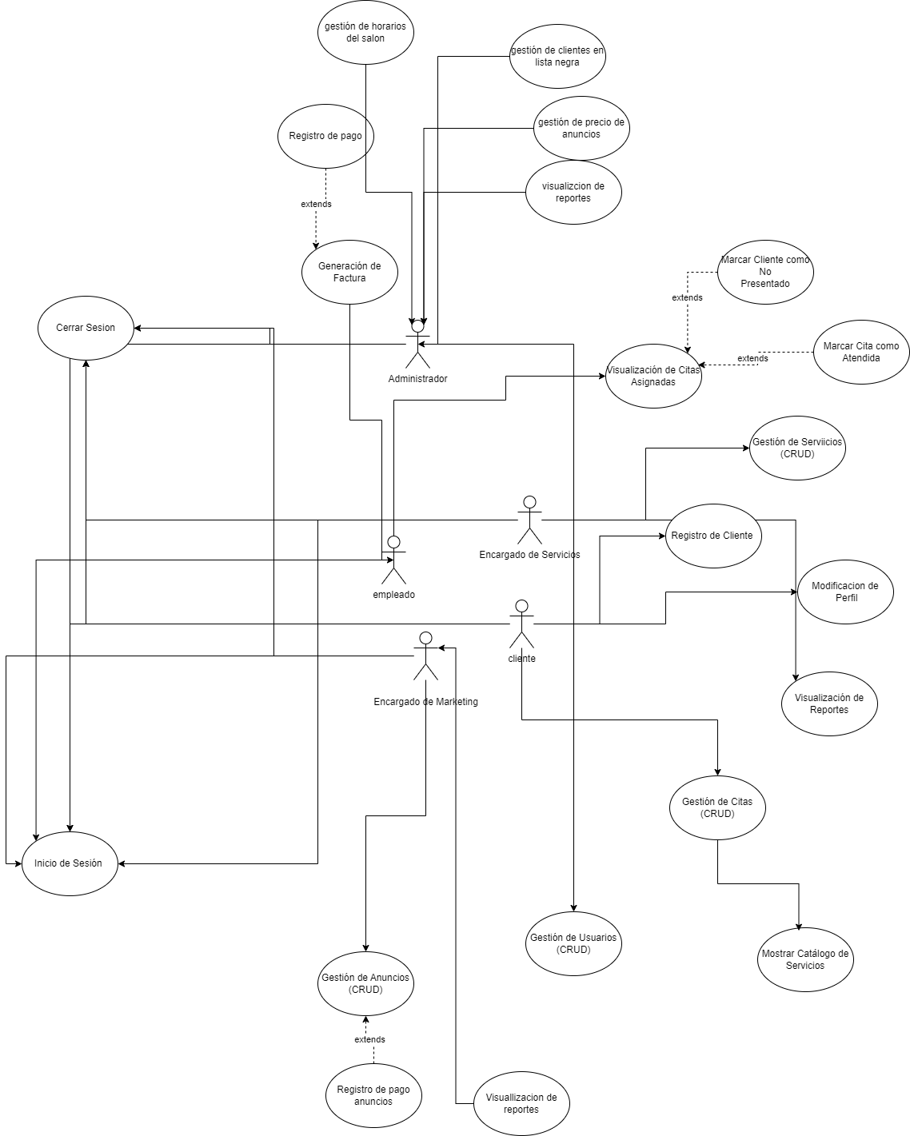

**DIAGRAMAS DE SECUENCIA DEL SISTEMA**

**CU001 - Registro de Cliente**

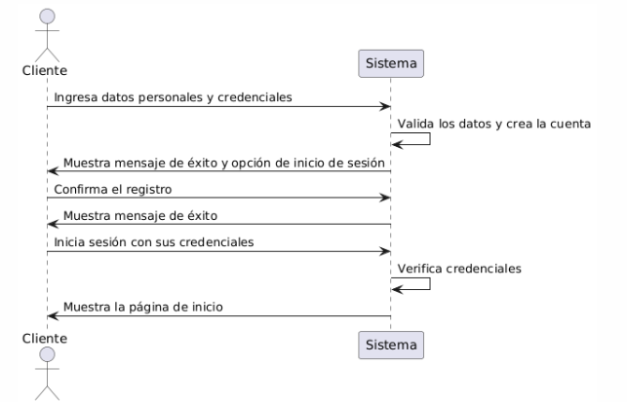

**CU002 - Inicio de Sesión**

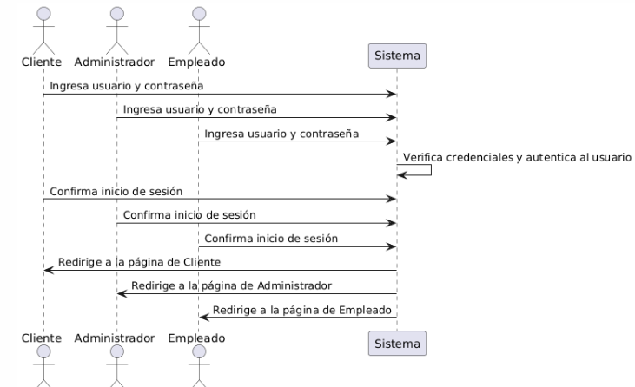

**CU003 - Cierre de Sesión**

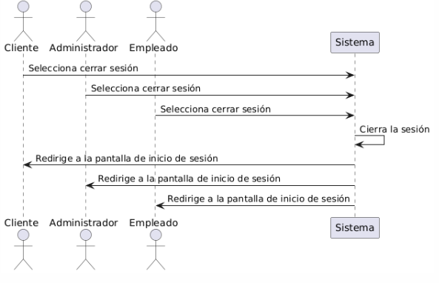

**CU004 - Modificación de Perfil del Cliente**

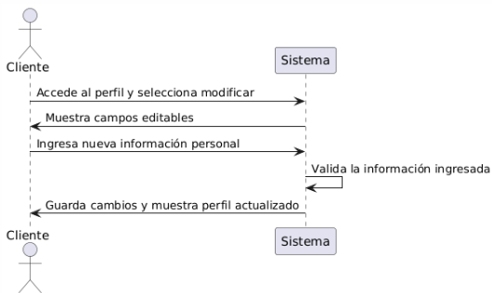

**CU005 - Visualización de Servicios**

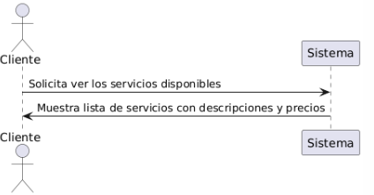

**CU006 - Mostrar Catálogo de Servicios**

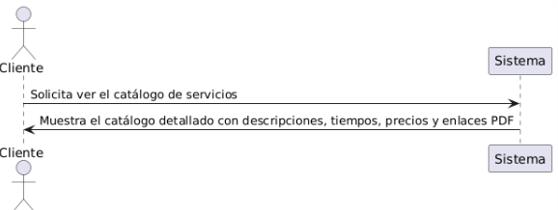

**CU007 - Reserva de Cita**

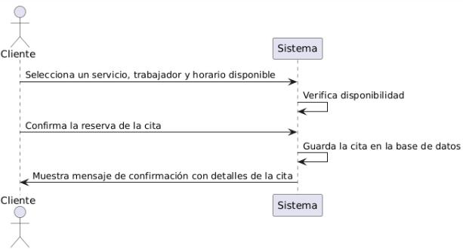

**CU008 - Cancelación de Cita**

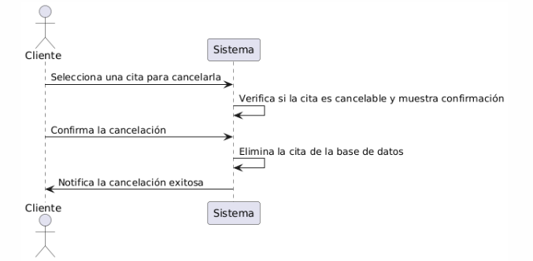

**CU009 - Modificación de Cita**

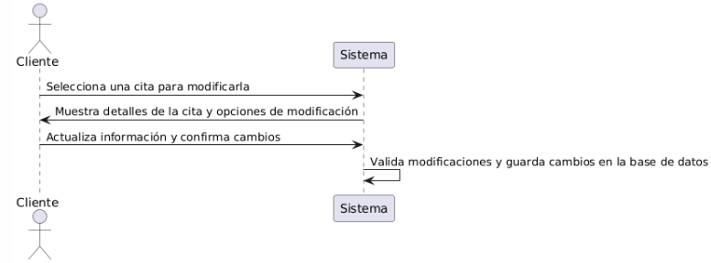

**CU010 - Lista de Citas Programadas**

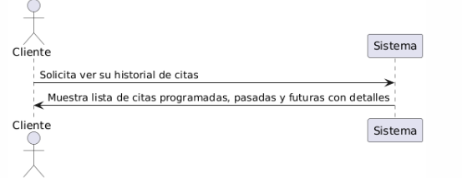

**CU011 - Creación de Servicios**

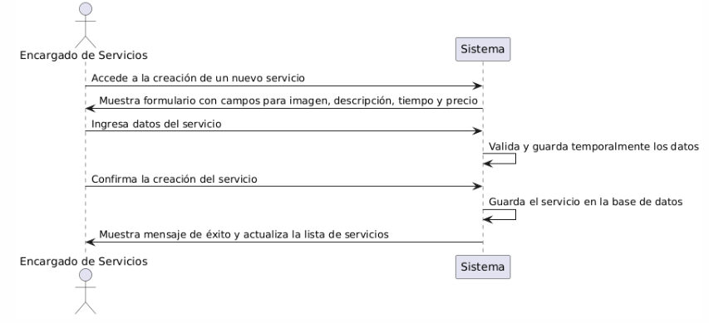

**CU012 - Edición de Servicios**

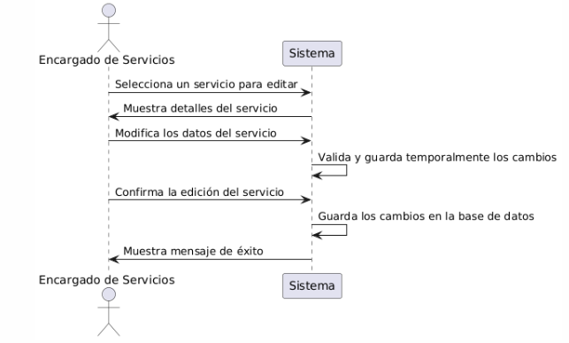

**CU013 - Eliminación de Servicios**

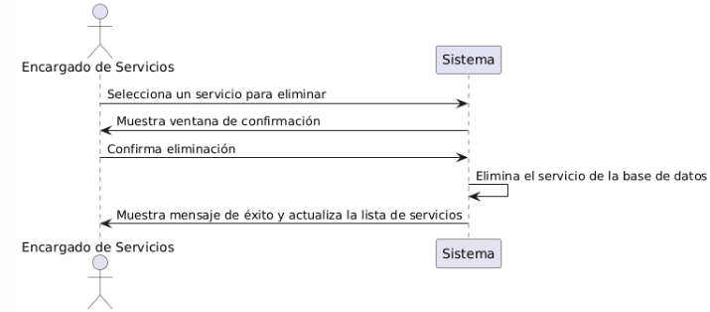

**CU014 - Ocultar Servicios**

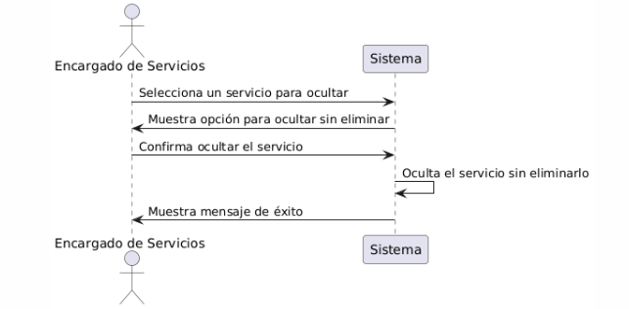

**CU015 - Asignación de Empleados a Servicios**

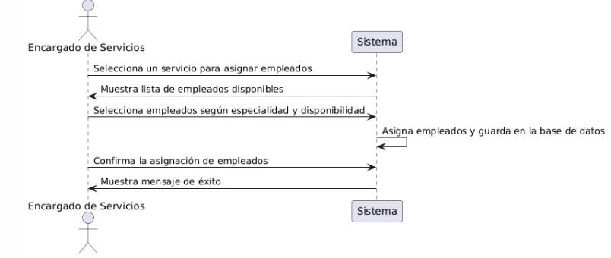

**CU016 - Visualización de Reporte de Servicios Más Reservados**

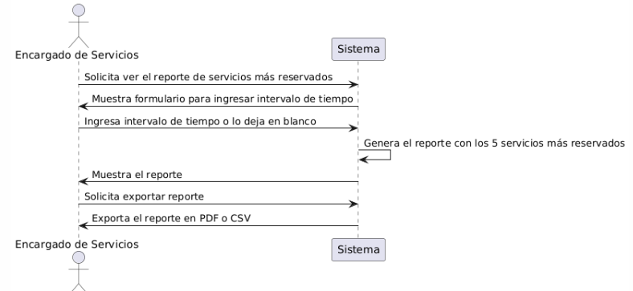

**CU017 - Visualización de Reporte de Servicios Menos Reservados**

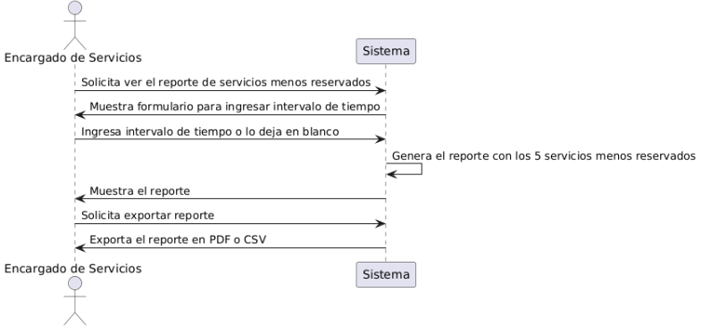

**CU018 - Visualización de Reporte de Servicio que Genera Más Ingreso**

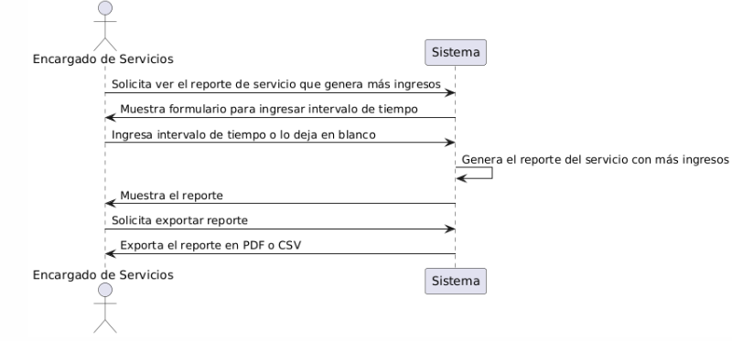

**CU019 - Visualización de Citas Asignadas**

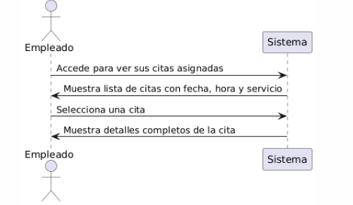

**CU020 - Marcar Cita como Atendida**

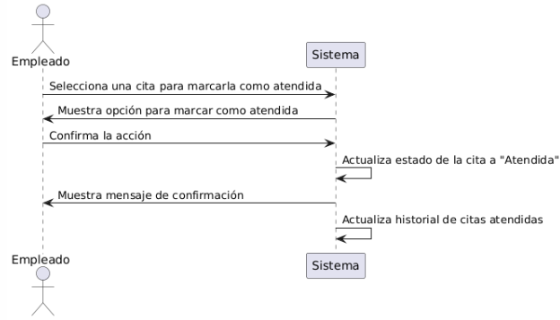

**CU021 - Marcar Cliente como No Presentado**

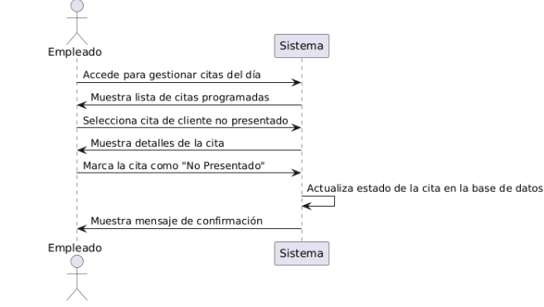

**CU022 - Generación de Factura**

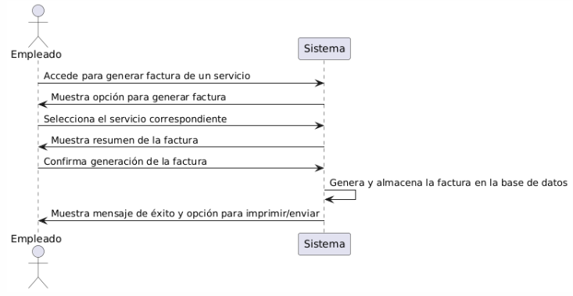

**CU023 - Registro de Pago de Servicio**

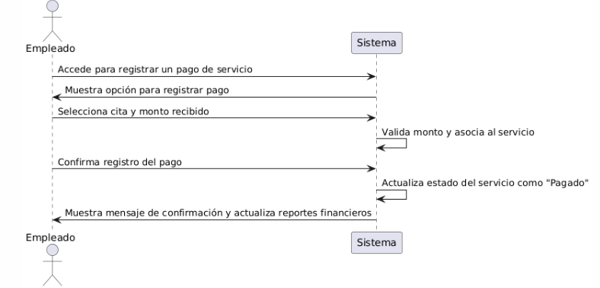

**CU024 - Creación de Anuncio**

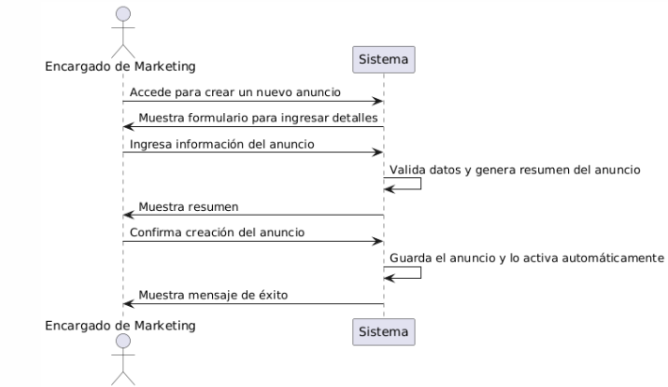

**CU025 - Registrar Pago de Anuncio**

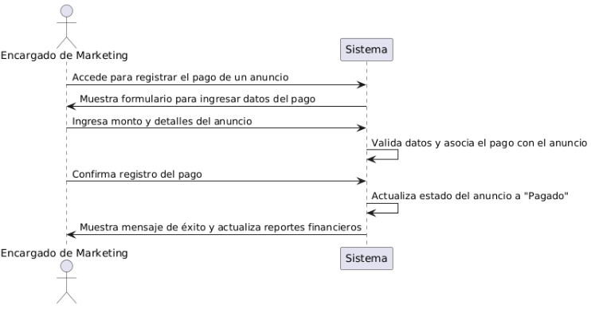

**CU026 - Modificación de Anuncio**

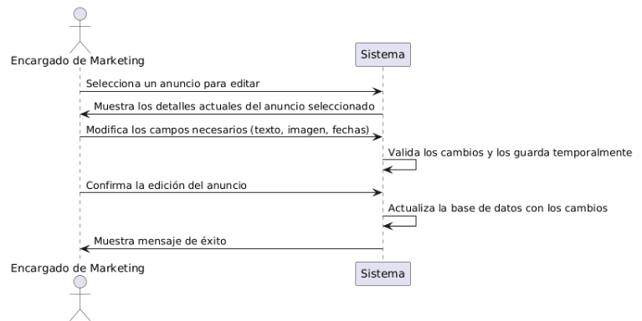

**CU027 - Eliminación de Anuncio**

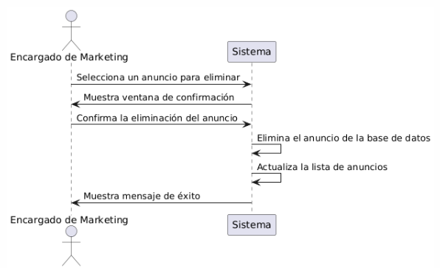

**CU028 - Gestión de Anuncios**

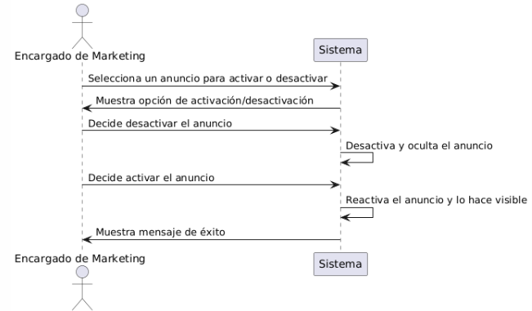

**CU029 - Visualización de Reporte de Top 5 Anuncios Más Mostrados**

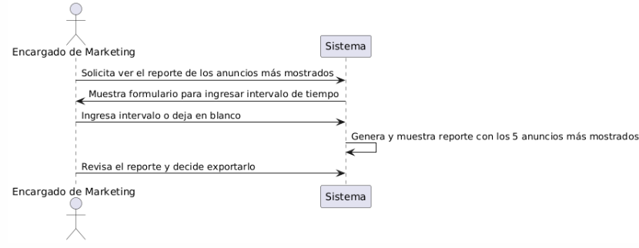

**CU030 - Visualización de Reporte de Top 5 Anuncios Menos Mostrados**

**CU031 - Visualización de Historial de Anuncios Más Comprados**

**Del CU029 al CU031 siguen la misma estructura, variando en el filtro y ya.**

**CU032 - Visualización de Anuncios**

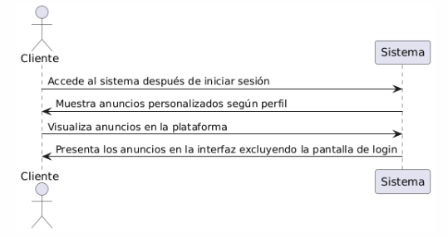

**CU033 - Configuración de Horarios del Salón**

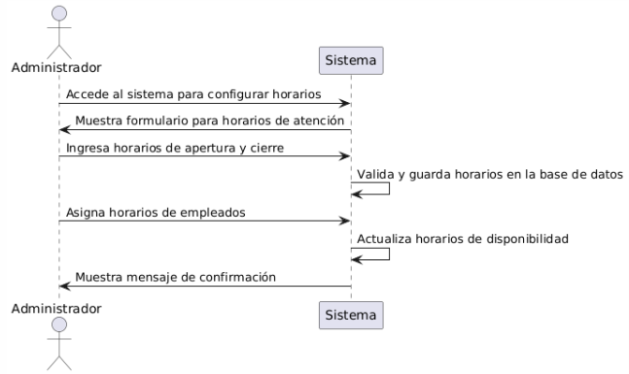

**CU034 - Gestión de Clientes en Lista Negra**

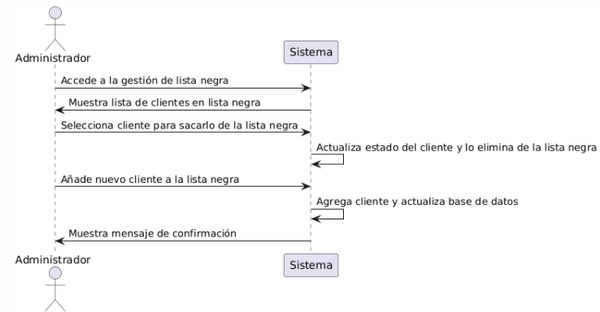

**CU035 - Generación de Reportes de Citas**

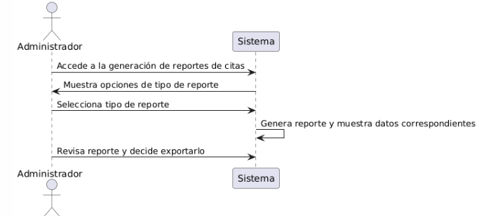

**CU036 - Generación de Reportes de Ganancias por Servicios**

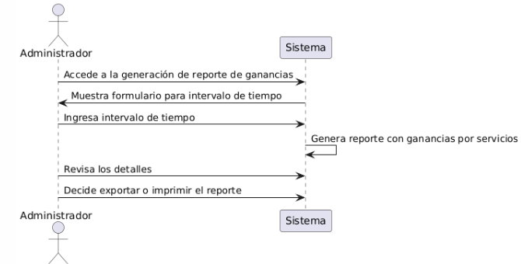

**CU037 - Generación de Reportes de Servicios**

**CU038 - Generación de Reportes de Anuncios**

**CU039 - Generación de Reportes de Clientes con Citas Reservadas**

**CU040 - Generación de Reportes de Clientes en Lista Negra**

**CU041 - Generación de Reportes de Gasto de Clientes**

**CU042 - Generación de Reportes de Ganancias por Empleado**

**CU043 - Generación de Reportes de Clientes con Más Citas en un Intervalo de Tiempo**

**Del CU036 al CU043 siguen la misma estructura, variando en el filtro y ya.**

**CU044 - Creación de Usuarios**

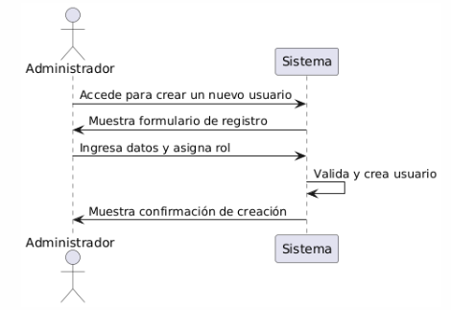

**CU045 - Modificación de Usuarios**

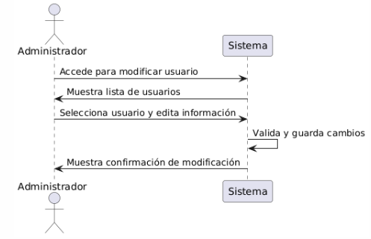

**CU046 - Eliminación de Usuarios**

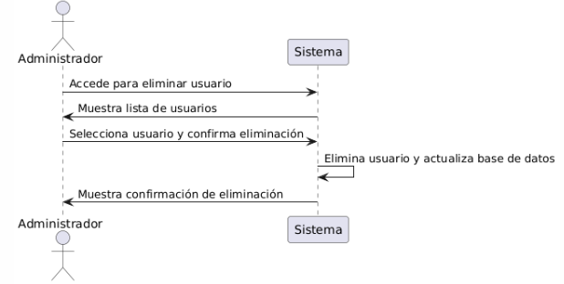

**CU047 - Bloqueo y Desbloqueo de Usuarios**

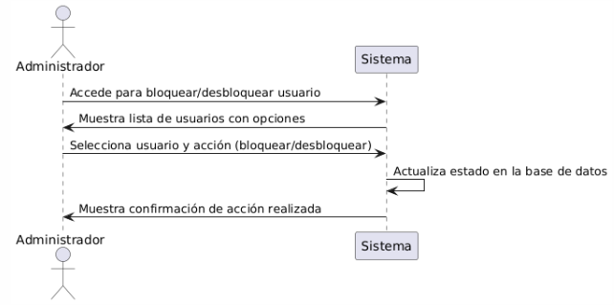

**CU048 - Asignación de Precios de Anuncios**

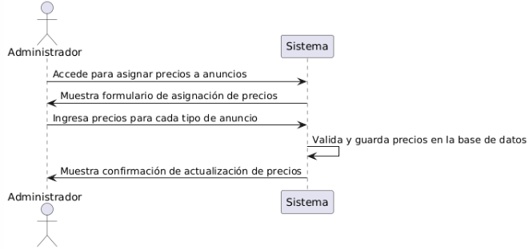

**CU049 - Modificación de Precios de Anuncios**

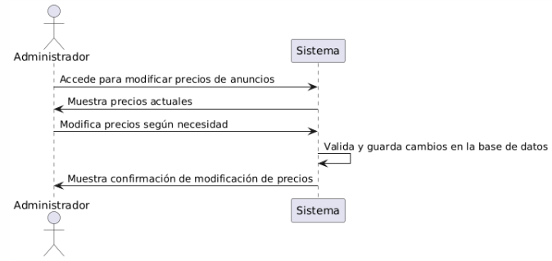

**DIAGRAMA DE FLUJO DEL SISTEMA (BORRADOR)**

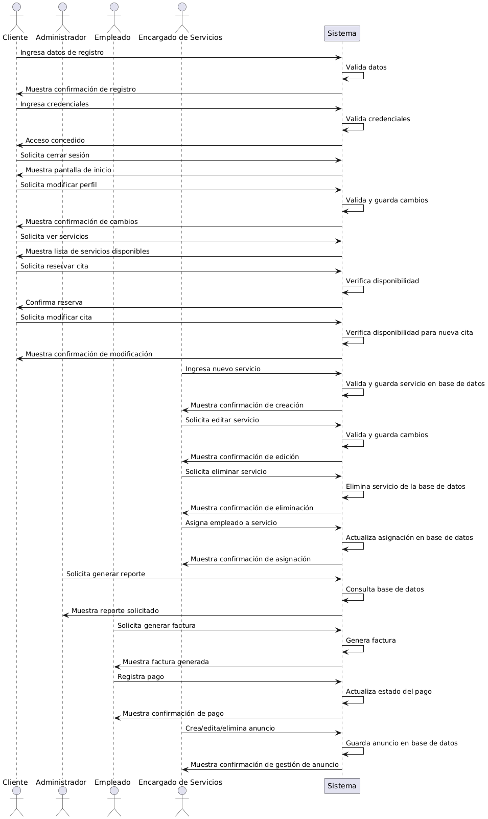

**MODELO CONCEPTUAL:**

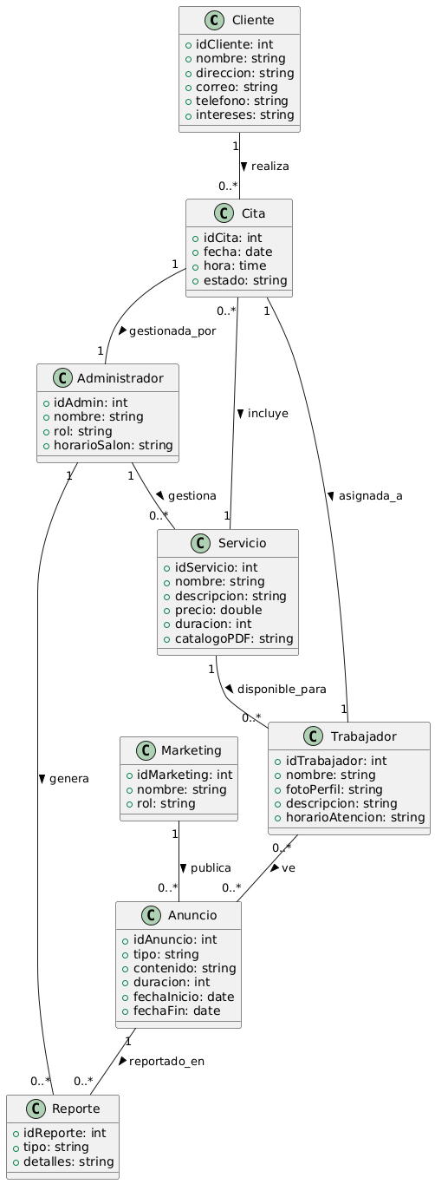

**GLOSARIO:**

|  |  |  |
| --- | --- | --- |
| **Término/Palabra** | **Definición** | **Contexto** |
| Administrador | Usuario principal que gestiona usuarios y reportes. | Administración |
| Anuncio | Publicidad de productos o servicios mostrada en la plataforma. | Marketing |
| Anuncio Caducado | Anuncio que ya no está activo debido al tiempo. | Marketing |
| Catálogo de Productos | Lista de productos disponibles para los clientes. | Marketing |
| Catálogo de Servicios | Documento PDF con los servicios ofrecidos por el salón. | Servicios |
| Cancelación de Cita | Eliminar una cita previamente agendada. | Cliente, Empleado |
| Citas Posteriores | Reservación de servicios para fechas futuras. | Cliente |
| Cliente | Usuario que reserva servicios en la plataforma. | Sistema |
| Empleado | Persona encargada de atender a los clientes y ofrecer servicios. | Salón |
| Encargado de Marketing | Responsable de la gestión de anuncios y promociones. | Marketing |
| Encargado de Servicios | Persona que gestiona los servicios ofrecidos en el salón. | Servicios |
| Factura | Documento que detalla los cobros realizados a los clientes. | Empleados, Clientes |
| Horario de Atención | Tiempo disponible para atender a los clientes. | Salón |
| Interfaz de Usuario | Parte del sistema con la que interactúan los usuarios. | Sistema |
| Intereses del Usuario | Preferencias personales que un cliente indica al registrarse. | Clientes |
| Lista Negra | Registro de clientes con comportamientos inapropiados. | Sistema |
| Marketing | Estrategias para promover productos o servicios. | Anuncios |
| Moderación de Anuncios | Control de la activación o desactivación de anuncios. | Marketing |
| Pago en Efectivo | Modalidad de pago en la que el cliente paga en efectivo. | Empleados, Clientes |
| Publicidad | Anuncio pagado que aparece para promocionar servicios. | Marketing |
| Reporte | Informe detallado sobre métricas o estadísticas del sistema. | Administración |
| Reporte de Clientes | Informe sobre la actividad de los clientes. | Administración |
| Reporte de Ganancias | Informe sobre los ingresos generados por los servicios. | Administración |
| Reporte de Servicios | Informe sobre la actividad de los servicios en el sistema. | Servicios |
| Servicio | Tratamiento o procedimiento ofrecido en el salón. | Gestión de Servicios |
| SPA (Single Page Application) | Aplicación web que carga todo el contenido en una sola página. | Desarrollo |
| Trabajador Disponible | Empleado disponible para atender clientes. | Empleado |
| Tipo de Anuncio | Forma del contenido publicitario: texto, imagen, video. | Marketing |
| URL | Dirección web de un anuncio o contenido. | Marketing |
| Histórico de Citas | Registro de citas pasadas de un cliente. | Cliente |
| Caso de Uso | Descripción de una interacción entre el usuario y el sistema. | Diseño de Software |
| CRUD | Operaciones básicas: Crear, Leer, Actualizar, Borrar. | Base de Datos, Backend |
| Diagrama de Clases | Representación visual de las clases y sus relaciones. | Diseño de Software |
| Framework | Conjunto de herramientas que facilita el desarrollo de aplicaciones. | Desarrollo de Software |
| Funcionalidad | Características o capacidades de un sistema. | Requerimientos |
| Gestión de Base de Datos | Administración de la base de datos (crear, modificar, eliminar registros). | Base de Datos, Backend |
| JSP (Java Server Pages) | Tecnología de Java para crear aplicaciones web dinámicas. | Backend |
| Modelo Vista Controlador (MVC) | Patrón de diseño que separa la lógica de negocio, interfaz y control de la aplicación. | Arquitectura de Software |
| Persistencia de Datos | Mecanismo para almacenar datos de forma permanente. | Base de Datos |
| Repositorio | Patrón de diseño que separa el acceso a la base de datos. | Backend |
| REST | Estilo arquitectónico para servicios web sobre HTTP. | Backend, Desarrollo Web |
| SOAP | Protocolo estándar para comunicación en aplicaciones web. | Backend |
| Validación de Entrada | Verificación de la exactitud de los datos ingresados por el usuario. | Frontend, Backend |
| Validación de Datos | Comprobación de la precisión de los datos proporcionados por el usuario. | Frontend, Backend |
| Vista de Reporte | Interfaz visual que presenta datos resumidos en gráficos o tablas. | Jasper Reports, Backend |

**MAPEO FÍSICO:**

-- Crear la base de datos

CREATE DATABASE IF NOT EXISTS batibelleza;

-- Usar la base de datos recién creada

USE batibelleza;

-- Tabla para los usuarios (Clientes, Empleados, Marketing, Administrador)

CREATE TABLE usuarios (

id_usuario INT AUTO_INCREMENT PRIMARY KEY,

dpi VARCHAR(20) NOT NULL,

telefono VARCHAR(15),

direccion TEXT,

correo VARCHAR(255) NOT NULL UNIQUE,

contrasena VARCHAR(255) NOT NULL,

foto_perfil VARCHAR(255),

descripcion TEXT,

tipo_usuario ENUM('cliente', 'empleado', 'marketing', 'administrador') NOT NULL,

estado ENUM('activo', 'inactivo') DEFAULT 'activo',

fecha_registro TIMESTAMP DEFAULT CURRENT_TIMESTAMP

);

-- Tabla para los servicios

CREATE TABLE servicios (

id_servicio INT AUTO_INCREMENT PRIMARY KEY,

nombre VARCHAR(255) NOT NULL,

descripcion TEXT,

tiempo INT NOT NULL, -- tiempo en minutos

precio DECIMAL(10, 2) NOT NULL,

catalogo_pdf VARCHAR(255),

estado ENUM('activo', 'inactivo') DEFAULT 'activo',

fecha_registro TIMESTAMP DEFAULT CURRENT_TIMESTAMP

);

-- Tabla para los anuncios (Marketing)

CREATE TABLE anuncios (

id_anuncio INT AUTO_INCREMENT PRIMARY KEY,

tipo ENUM('texto', 'imagen', 'video') NOT NULL,

contenido TEXT NOT NULL,

fecha_inicio TIMESTAMP DEFAULT CURRENT_TIMESTAMP,

fecha_fin TIMESTAMP,

url_video VARCHAR(255),

estado ENUM('activo', 'inactivo') DEFAULT 'activo'

);

-- Tabla para las citas/reservas

CREATE TABLE citas (

id_cita INT AUTO_INCREMENT PRIMARY KEY,

id_usuario INT NOT NULL, -- Cliente

id_servicio INT NOT NULL,

id_empleado INT NOT NULL, -- Empleado

fecha DATE NOT NULL,

hora TIME NOT NULL,

estado ENUM('pendiente', 'atendida', 'cancelada') DEFAULT 'pendiente',

FOREIGN KEY (id_usuario) REFERENCES usuarios(id_usuario),

FOREIGN KEY (id_servicio) REFERENCES servicios(id_servicio),

FOREIGN KEY (id_empleado) REFERENCES usuarios(id_usuario)

);

-- Tabla para los horarios de los empleados

CREATE TABLE horarios_empleados (

id_horario INT AUTO_INCREMENT PRIMARY KEY,

id_empleado INT NOT NULL,

dia_semana ENUM('lunes', 'martes', 'miercoles', 'jueves', 'viernes', 'sabado', 'domingo') NOT NULL,

hora_inicio TIME NOT NULL,

hora_fin TIME NOT NULL,

FOREIGN KEY (id_empleado) REFERENCES usuarios(id_usuario)

);

-- Tabla para los anuncios vistos por los clientes

CREATE TABLE anuncios_vistos (

id_anuncio INT NOT NULL,

id_usuario INT NOT NULL,

fecha_visto TIMESTAMP DEFAULT CURRENT_TIMESTAMP,

FOREIGN KEY (id_anuncio) REFERENCES anuncios(id_anuncio),

FOREIGN KEY (id_usuario) REFERENCES usuarios(id_usuario),

PRIMARY KEY (id_anuncio, id_usuario)

);

-- Tabla para los reportes de ingresos por servicio

CREATE TABLE ingresos_servicios (

id_ingreso INT AUTO_INCREMENT PRIMARY KEY,

id_servicio INT NOT NULL,

total_ingresos DECIMAL(10, 2) NOT NULL,

fecha_inicio DATE NOT NULL,

fecha_fin DATE NOT NULL,

FOREIGN KEY (id_servicio) REFERENCES servicios(id_servicio)

);

-- Tabla para los reportes de ingresos por empleado

CREATE TABLE ingresos_empleados (

id_ingreso INT AUTO_INCREMENT PRIMARY KEY,

id_empleado INT NOT NULL,

total_ingresos DECIMAL(10, 2) NOT NULL,

fecha_inicio DATE NOT NULL,

fecha_fin DATE NOT NULL,

FOREIGN KEY (id_empleado) REFERENCES usuarios(id_usuario)

);

-- Tabla para registrar las facturas generadas por las citas

CREATE TABLE facturas (

id_factura INT AUTO_INCREMENT PRIMARY KEY,

id_cita INT NOT NULL,

total DECIMAL(10, 2) NOT NULL,

fecha TIMESTAMP DEFAULT CURRENT_TIMESTAMP,

FOREIGN KEY (id_cita) REFERENCES citas(id_cita)

);

-- Tabla para registrar clientes en la lista negra (clientes con mal comportamiento)

CREATE TABLE lista_negra (

id_cliente INT NOT NULL,

fecha_agregado TIMESTAMP DEFAULT CURRENT_TIMESTAMP,

motivo TEXT,

FOREIGN KEY (id_cliente) REFERENCES usuarios(id_usuario),

PRIMARY KEY (id_cliente)

);

-- Tabla para los anuncios que serán mostrados en el sistema

CREATE TABLE anuncios_mostrados (

id_anuncio INT NOT NULL,

fecha_mostrado TIMESTAMP DEFAULT CURRENT_TIMESTAMP,

FOREIGN KEY (id_anuncio) REFERENCES anuncios(id_anuncio),

PRIMARY KEY (id_anuncio, fecha_mostrado)

);

-- Tabla para los anuncios pagados

CREATE TABLE pagos_anuncios (

id_pago INT AUTO_INCREMENT PRIMARY KEY,

id_anuncio INT NOT NULL,

cantidad DECIMAL(10, 2) NOT NULL,

fecha_pago TIMESTAMP DEFAULT CURRENT_TIMESTAMP,

FOREIGN KEY (id_anuncio) REFERENCES anuncios(id_anuncio)

);

**Vista de nuestra db (real):**

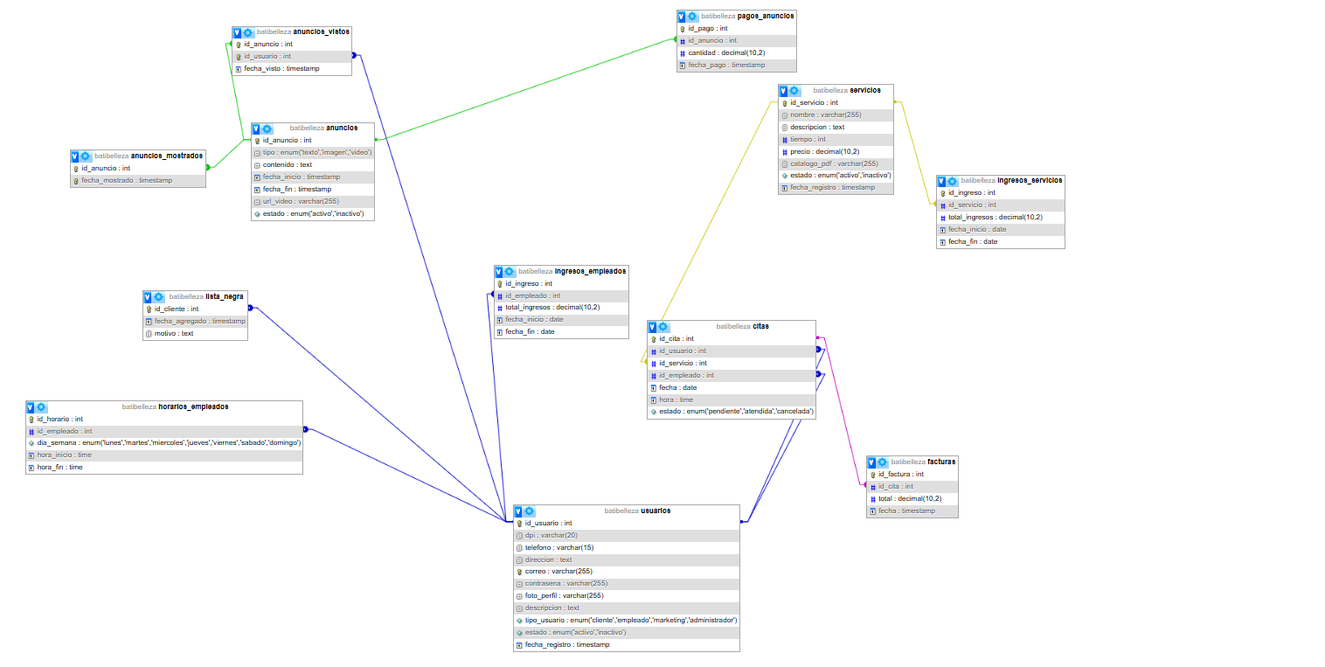

**DIAGRAMA E/R (sencillo)**

